APOSTILA DE GESTÃO DE COMPRAS E DE VENDAS

Sumário

1. Planejamento e Gestão da Força de Vendas

Objetivos

1.1 Marketing e vendas

1.1.1 Importância de vendas em marketing

1.1.2 Como se organiza a literatura de vendas

1.2 Tarefas e tipos de vendedores e o novo papel de vendas

1.3 O comportamento de compra

1.3.1 Comportamento do consumidor industrial e final

1.4 O processo de vendas

1.5 Planejamento e organização; implementação e controle de vendas

1.5.1 Planejamento e Organização Estratégica da força de vendas

1.5.2 Implementação de vendas

1.5.3 Controle de vendas

2. Força de Vendas e Marketing e Análise Ambiental

Objetivos

2.1 Importância da força de vendas em marketing

2.2 Estratégia empresarial e vendas

2.3 Análise do comportamento do consumidor e atividades de vendas

2.4 Integração dos esforços de vendas e marketing

2.4.1 Gestão de produtos e força de vendas

2.4.2 Gestão de comunicação e força de vendas

2.4.3 Gestão de canais de distribuição e força de vendas

2.4.4 Gestão de preços e força de vendas

2.5 Análise ambiental, da concorrência e benchmarking em gestão de vendas

2.5.1 Análise ambiental

2.5.1.1 Variáveis econômicas

2.5.1.2 Variáveis sociais

2.5.1.3 Variáveis culturais

2.5.1.4 Variáveis demográficas

2.5.1.5 Variáveis políticas

2.5.1.6 Variáveis tecnológicas

2.5.1.7 Variáveis legais

2.5.1.8 Variáveis ecológicas

2.5.2 Análise da concorrência em vendas e benchmarking

3. Função de compras, organização e qualificação dos compradores

3.1 A função compra

3.2 Atividades do serviço de compras

3.3 Relação das funções de compras e controle de estoques com outras áreas

3.4 Estrutura organizacional da área de suprimentos

3.5 Organização e cargos do setor de compras

3.6 Qualificação do comprador

4. Variáveis e decisões estratégicas de compras

4.1 Variáveis para decisões de compras

4.2 Negociação

4.3 Decisões estratégicas no processo de compras

1. Planejamento e Gestão da Força de Vendas

Neste capítulo, serão apresentados os aspectos fundamentais da gestão de vendas, com a discussão da função vendas dentro das organizações e como esta função é planejada, implementada e controlada.

OBJETIVOS

Após o estudo deste capítulo, esperamos que você seja capaz de:

•entender as diferenças entre marketing e vendas e como essas áreas se relacionam;

•conhecer os tipos de vendedores;

•conhecer o comportamento de compras;

•descrever as etapas dos processos de vendas;

•entender como se planeja, implementa e controla a gestão de vendas de uma organização.

Introdução

A força de vendas corresponde à empresa fabricante para os olhos dos clientes, sendo estes ou os clientes finais ou membros do canal de distribuição. Normalmente trabalhando sozinhos e sob baixa supervisão, os vendedores estão em contato direto com o mais importante alvo das empresas – seus consumidores (ZOLTNERS; SINHA; LORIMER, 2008).

A atividade de vendas exerce um papel de extrema importância para o faturamento das empresas. Tal atividade não é isolada, ela depende de uma estratégia empresarial e de marketing muito bem elaborada, envolvendo produtos, preços, canais de distribuição e sistemas de comunicação. Desta forma, o estudo da gestão de vendas exige uma compreensão das demais atividades mercadológicas e dos seus relacionamentos (LAS CASAS, 2006).

1.1

Marketing e vendas

De modo geral, as empresas, a partir de sua formação, geram custos constituídos por aluguéis de escritórios, instalações, salários de funcionários, manutenção e várias outras despesas que formam os custos fixos e passam a existir quer a empresa tenha faturamento ou não. É no mercado, através da utilização das ferramentas mercadológicas, que a empresa busca não só obter recursos para fazer frente a todas essas despesas, como também alcançar objetivos financeiros (LAS CASAS, 2006).

A atividade de vendas exerce papel de extrema importância para o faturamento das empresas. Note-se que a venda não é uma atividade isolada; ela depende de uma estratégia de marketing bem elaborada, que inclui produtos, preços, sistemas de distribuição e outras atividades promocionais. Portanto, qualquer estudo de vendas exige compreensão das demais atividades mercadológicas e de seus relacionamentos (LAS CASAS, 2006).

Para compreensão das atividades mercadológicas possíveis a uma empresa, Las Casas (2006) define marketing como “a área do conhecimento que engloba todas as atividades concernentes às relações de troca, orientadas para a satisfação dos desejos e necessidades dos consumidores, visando alcançar os objetivos da empresa e considerando sempre o ambiente de atuação e o impacto que essas relações causam no bem-estar da sociedade.”

A – Marketing engloba todas as atividades concernentes às relações de troca

Em marketing, as trocas são realizadas para trazer satisfação para ambas as partes, sendo a empresa uma das partes e os consumidores outra. Assim, a relação deve ser benéfica para todos os envolvidos.

Enquanto de uma parte espera-se o poder aquisitivo e autoridade para comprar, da outra espera-se produtos e serviços que atendam às suas necessidades. Além disso, é importante saber que cada parte é livre para aceitar ou rejeitar a oferta.

O sentido proposto nessa definição é bastante amplo: nele está incluso não somente o conceito de troca de mercadorias, mas também o de troca de qualquer outra coisa para a qual haja objeto disponível para permuta.

B – Relação de troca orientada para a satisfação dos desejos e necessidades dos consumidores

O que caracteriza a comercialização moderna é a aplicação do conceito de marketing, o qual determina que as empresas devem procurar satisfazer os desejos e as necessidades dos consumidores. Através da aplicação deste conceito, as empresas poderão contar com lucros a longo prazo pela formação de clientes satisfeitos. Por isso, todas as atividades concernentes às realizações de troca devem visar a esses objetivos.

C – Visando alcançar os objetivos da empresa

Além da orientação ao consumidor, a empresa terá outros objetivos. Eles poderão ser quantitativos, como obter lucros ou determinada fatia de mercado, ou qualitativos, como projetar uma imagem de competência. O programa mercadológico deverá sempre ser adaptado a esses objetivos preestabelecidos.

D – Considerando o meio de atuação

A aplicação de marketing é ainda mais complexa do que conhecer o consumidor e, a partir dele, estabelecer um composto mercadológico mais adequado. O ambiente em que as decisões devem ser tomadas é bastante complexo.

E – Considerando o impacto que essas relações causam no bem-estar da sociedade

As práticas mercadológicas de algumas empresas às vezes afetam o meio ambiente, como a poluição do ar e da água dos rios. Os homens de marketing, entusiasmados com o sucesso de seus empreendimentos, deixam muitas vezes de pensar nos prejuízos que podem causar à sociedade. É responsabilidade dos profissionais da área desenvolver estratégias sem causar prejuízo ao meio ambiente, ou ao bem-estar da população.

A afirmação de que o marketing absorve todas as atividades referentes às relações de troca exige que elas sejam identificadas. O tabela 1.1 relaciona os principais elementos que formam o composto de marketing.

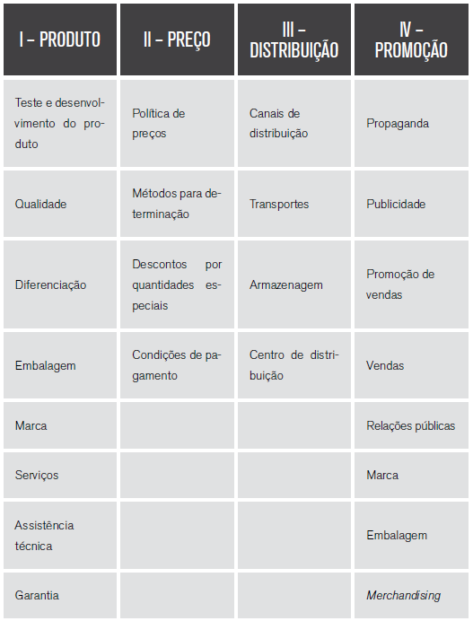

Tabela 1.1 – Composto de marketing. Fonte: Las Casas (2006).

Venda Pessoal: comunicação ou canal de distribuição?



Percebe-se que dentro dos esforços de comunicação que uma empresa pode estabelecer, a literatura de marketing (básica), geralmente, classifica vendas pessoais como uma das ferramentas de comunicação disponíveis, como uma das formas da empresa levar sua mensagem aos grupos de consumidores almejados por ela (CASTRO e NEVES, 2006). A venda pessoal é definida por Weitz et al (2004) citado por Castro e Neves (2006) como um processo de comunicação pessoal em que um vendedor identifica e satisfaz às necessidades de um comprador para o benefício de longo prazo de ambas as partes. O processo de comunicação está na essência de uma venda, no entanto o seu papel como “distribuidor” de produtos em diversos momentos não pode ser ignorado.

Castro e Neves (2006) salientam, dessa forma, a questão em relação a vendas pessoais como sendo um formato de canal de distribuição, ou seja, eles são agentes responsáveis por levar os produtos dos fabricantes aos clientes, tornando-os disponíveis. Por exemplo, vendedores de fabricantes sendo um canal de distribuição direto baseado no fabricante. Já no caso de representantes de venda, Castro e Neves (2006) classificam como agentes de venda, que podem ser baseados em fabricantes, atacadistas ou mesmo varejistas. Podemos pensar na Avon, suas mais de 6,5 milhões de revendedores em todo o mundo são agentes de entrega dos produtos (http://www.avon.com.br).

Para Castro e Neves (2006), venda pessoal é o lado acentuado do marketing, porque é quando os representantes da empresa ficam frente a frente com os compradores em potencial. A força de vendas funciona como um elo entre a empresa e os clientes, sendo que a verdadeira diferença está relacionada com o papel que a força de vendas pode ter em uma empresa; ela pode ser um canal de comunicação ou distribuição ou ambos, como ocorre na maioria das vezes.

Deve-se destacar a seguinte informação em relação aos tipos de clientes (mercados-alvo): mercados industriais compostos por outras empresas ou instituições são caracterizados por número menor de compradores e, geralmente, estão concentrados geograficamente, se comparados a empresas que vendem a consumidores finais (vendedores de produtos de consumo como alimentos e eletrodomésticos). Isso torna mais viável e eficaz o uso de vendedores para a realização de vendas ao invés de vendas por telefone ou mesmo pela Internet. Geralmente, são diversos participantes que influenciam a decisão final da compra de um equipamento por uma empresa, por exemplo, e isso demanda atenção da empresa vendedora para a identificação desses participantes e atendimento das diversas e diferentes expectativas, muitas vezes desenvolvendo relacionamentos fundamentais com estes influenciadores. Esses papéis podem ser realizados por vendedores, portanto, em processos de compra mais complexos, sobretudo em mercados industriais (também chamados de business-to-business) o papel de um vendedor se torna fundamental e isso refletirá na estrutura organizacional e no orçamento de exemplo, e isso da empresa. Dessa forma, em exemplo, e isso industrial, vendas pessoais recebem uma importância muito grande, tornando-se muito mais do que simplesmente uma ferramenta importante de comunicação ou um formato importante de canal de distribuição (CASTRO e NEVES, 2006).

A necessidade de aumentar a fidelização de clientes valiosos tem feito com que estratégias de vendas pessoais sejam utilizadas em conjunto com programas de relacionamentos com clientes e automação de vendas, como os programas de Customer Relationship Management (CRM).

1.1.1 - Importância de vendas em marketing

O departamento de vendas ocupa uma importante posição nas empresas. É um instrumento de comunicação com o mercado, além disso, é um gerador de recursos para a empresa.

A Associação Americana de Marketing, através de seu comitê de definição, em 1948, definiu administração de vendas como:

o planejamento, direção e controle de venda pessoal, incluindo recrutamento, seleção, treinamento, providência de recursos, delegação, determinação de rotas, supervisão, pagamento e motivação, à medida que estas tarefas se aplicam à força de vendas.

Na verdade, hoje a administração de vendas não somente trata da força de vendas, mas também se ocupa com inovação, pesquisa, planejamento, orçamento, preço, canais, promoção, produção e até localização de fábricas (LAS CASAS, 2006).

O papel que vendas tem no marketing mix, segundo Castro e Neves (2006), depende do próprio programa de exemplo, e isso, dos recursos disponíveis da empresa e das características do mercado consumidor.

É importante ressaltar, porém, que de acordo com Stanton e Spiro (2000) o marketing tem a responsabilidade de fornecer à força de vendas as ferramentas de marketing de que ela precisa para vender com maior eficiência, como a propaganda, os serviços de apoio e as promoções de vendas. Se os vendedores não apreciarem uma determinada ferramenta, provavelmente não a utilizarão.

De acordo com Castro e Neves (2006), quanto ao produto, quanto mais complexo e mais serviços de apoio forem necessários, maior será a importância de vendas dentro das ferramentas de marketing, já que se torna fundamental a explicação adicional sobre os atributos ao produto e a prestação de serviços, que é feita por um vendedor. Também, quanto menos recursos disponíveis para promoção, maior a importância de vendas, já que a empresa buscará ações focadas nos clientes-chaves, ao invés de custosas exposições na mídia, com efeitos muitas vezes difíceis de serem mensurados.

Quando o fabricante usa uma estratégia de distribuição “empurrada” (o esforço de vendas se dá sobre os distribuidores), a importância de força de vendas se torna maior, diferente de quando se usa uma estratégia “puxada” (esforço de vendas se dá através do fortalecimento da marca e estímulo ao consumo de consumidores finais). Para lidar com distribuidores, usam-se geralmente vendedores. Para a construção de marca em estratégias puxadas, torna-se fundamental o direcionamento dos recursos para propaganda de massa. Logicamente, ambas as estratégias podem ser usadas; no entanto, a regra pode ser aplicada nos extremos e ajudará o gestor a tomar essa decisão.

Quanto às características dos consumidores, quanto maior o número de consumidores, menor a importância da força de vendas. Fica claro que com a base de consumidores muito grande, com exceção de vendas porta a porta, torna-se difícil alocar muitos vendedores em função de altas despesas de vendas e dificuldade de monitoramento. Também, quanto mais informações são necessárias ao processo de compra, mais necessários são os vendedores, já que estão na melhor posição para fornecer informações ajustadas ao perfil de cada cliente. Finalmente, quanto maiores as compras e a importância delas para os consumidores, mais importantes serão os vendedores no composto de marketing, novamente porque, como o consumidor irá se envolver com a compra, torna-se interessante o auxílio de um profissional para facilitar e motivar a venda. O quadro 2 mostra a relação do uso de propaganda com a venda pessoal diante de alguns aspectos analisados. Fica evidente, dessa forma, que o estudo do consumidor, do mercado atuante e das próprias características da empresa em termos de recursos disponíveis e o composto de marketing já utilizado guiam a decisão sobre a importância que a força de vendas deve ter.

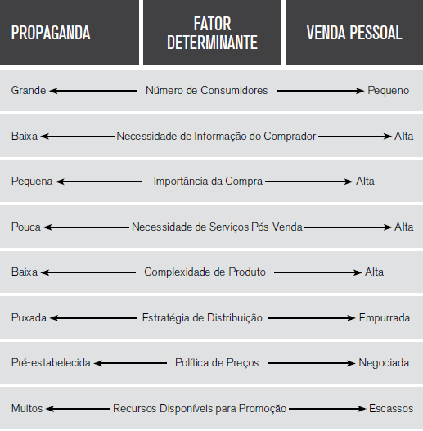

Tabela 1.2 – Fatores determinantes da importância de vendas pessoais versus propaganda.Fonte: Castro e Neves (2006).

Portanto, para estabelecer um nível de relacionamento e importância entre o departamento de vendas e o de marketing, uma das primeiras perguntas que devem ser feitas é: “Qual o papel da venda pessoal na estratégia de marketing?” O nível de serviços a serem oferecidos pelo setor de vendas ajudará não só a determinar o nível de atividades que serão exigidas do departamento, como também permitirá escolher o tipo de profissional necessário para desempenhar essas funções (LAS CASAS, 2006).

O grau de eficiência para o desempenho dessas funções depende, de certo modo, do nível de influências internas e externas que o departamento recebe. Vamos ver quais são os principais tipos de influência.

De modo geral, os principais fatores influenciadores da ordem interna são (LAS CASAS, 2006):

COMPOSTO DE MARKETING

Há vários elementos do composto de marketing que afetam as atividades de um departamento de vendas. Um produto complexo, por exemplo, pode exigir que o departamento de vendas contrate vendedores bem preparados, até mesmo com formação universitária, para realizar o trabalho de vendas.

RECURSOS DA COMPANHIA

Uma equipe de vendas pode ser reduzida se a empresa não tiver condições de aumentar sua capacidade de produção ou se estiver passando por condições financeiras precárias. Por outro lado, maior abundância pode estimular uma estratégia de vendas mais agressiva. Os recursos da companhia fora da área de marketing são de importante consideração. O nível e a formação dos funcionários do setor também afetam as atividades de vendas.

ATITUDE DE ADMINISTRAÇÃO

Alguns gerentes ou diretores dão muita atenção ao departamento de vendas, enquanto outros não. Esta diferença de mentalidade nos níveis superiores certamente determina a importância atribuída ao departamento.

LOCALIZAÇÃO DO DEPARTAMENTO DE VENDAS NO ORGANOGRAMA

É muito variável a localização do departamento de vendas no organograma das empresas. Em algumas delas, ocupa lugar acima das principais funções mercadológicas, enquanto em outras está subordinado ao departamento de marketing. As variações residem no grau de importância que recebe ou em suas atribuições.

Influências externas na atividade de vendas

Antes que sejam elaboradas estratégias de vendas, as variáveis externas, conforme ilustra a figura 1.1 devem ser avaliadas.

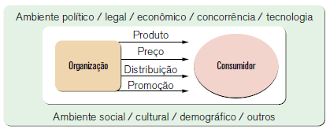

Figura 1.1 – Variáveis controláveis e incontroláveis. Fonte: Las Casas (2006).

Da mesma forma que as atividades de marketing como um todo são afetadas pelo meio ambiente de atuação, o departamento de vendas, como parte deste todo, também recebe estas influências.

O acirramento da concorrência, por exemplo, pode determinar a necessidade de uma equipe de vendas do mais alto nível ou de uma prestação de serviços diferenciada; assim, outras variáveis incontroláveis apresentadas (na figura) exercem influência nas atividades de vendas. É importante acrescentar outros aspectos, tais como fornecedores, varejistas, intermediários, agências do governo, comunidade financeira, imprensa e público em geral.

Ao detalhar um pouco mais a figura 1.1, Cobra (1994) descreve as relações da empresa com seu mercado, escolhendo um modelo desenvolvido por Raimar Richers que apresenta a interação da empresa com o meio ambiente e avalia os resultados operacionais da adoção do conceito de marketing em função dos objetivos da empresa. É o sistema dos 4 A´s (Análise, Adaptação, Ativação e Avaliação).

ANÁLISE

Visa identificar as forças vigentes no mercado e suas interações com a empresa. Os meios utilizados para tal fim são: a pesquisa de mercado e o sistema de informação em marketing.

ADAPTAÇÃO

É o processo de adequação das linhas de produtos ou serviços da empresa ao meio ambiente, identificado por meio da apresentação ou configuração básica do produto: design, embalagem e marca. E ainda por meio do preço e da assistência ao cliente.

ATIVAÇÃO

Os elementos-chave da ativação são a distribuição (seleção dos canais), a logística (a entrega e armazenagem de produtos), a venda pessoal (o esforço para efetuar a transferência de posse do bem ou serviço) e o composto de comunicação (publicidade, promoção de vendas, relações públicas e merchandising).

AVALIAÇÃO

É o controle dos resultados do esforço de marketing, isoladamente e em conjunto. Essa função é também chamada auditoria de marketing.

Ressalta-se que todas essas atividades devem ser direcionadas para os objetivos da empresa. Daí a necessidade de coordenação, que constitui o principal aspecto de integração de marketing (LAS CASAS, 2006).

A formação de segmentos facilita a aplicação do conceito de marketing, uma vez que a reunião de consumidores de algum mercado em grupos homogêneos possibilita conhecer os desejos e as necessidades de cada um destes grupos e, portanto, desenvolver estratégias mais adequadas (LAS CASAS, 2006).

A tabela 1.3 exemplifica a integração do vendedor no marketing e na venda.

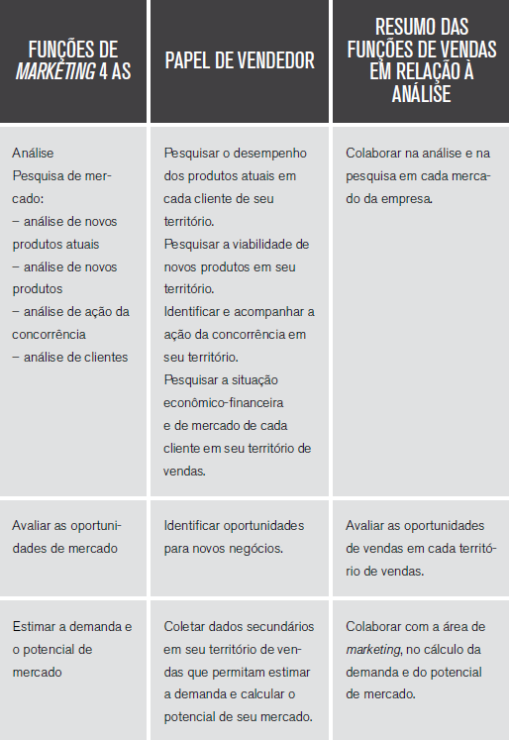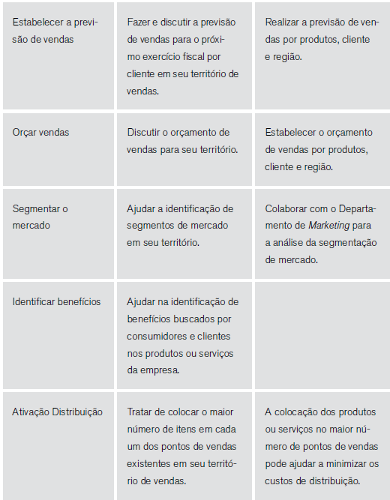

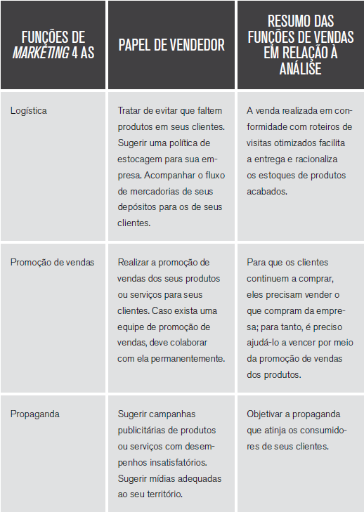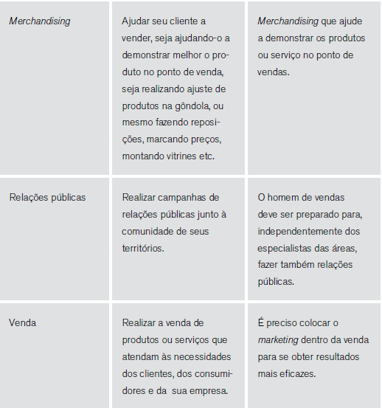

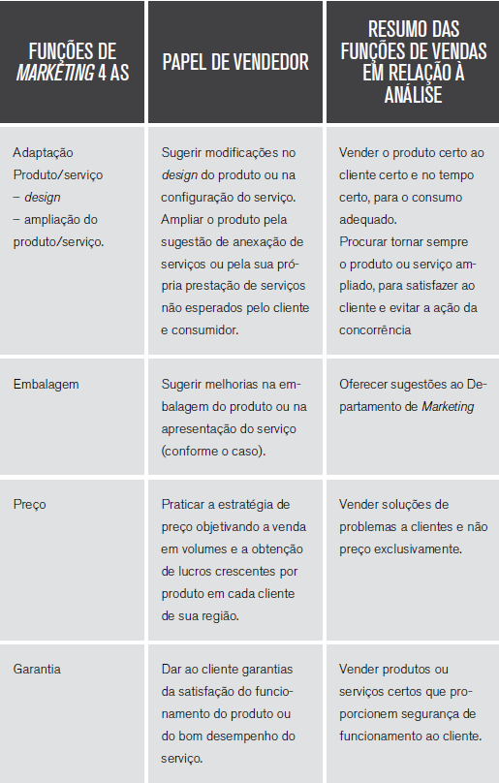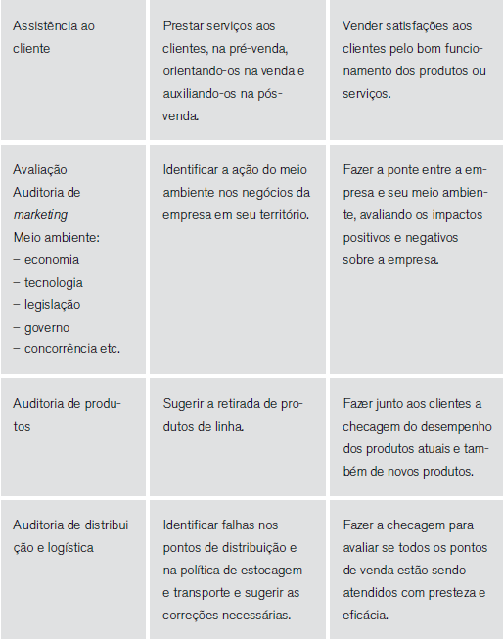

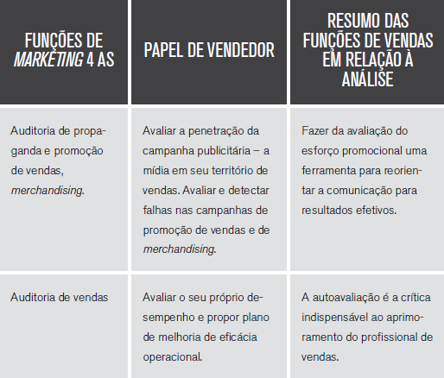

Tabela 1.3 – Exemplo de integração do vendedor no Marketing e na Venda.

Fonte: Cobra (2004).

Mais do que exclusivamente vender, o profissional de vendas precisa utilizar o marketing como uma ferramenta indispensável para a consecução da sua venda.

Castro e Neves (2006) complementam essa ideia, ressaltando a construção de relacionamentos com os clientes. O trabalho do vendedor deve ser orientado para a construção de confiança para que, mesmo em detrimento da perda de vendas no curto prazo, no longo prazo os ganhos pelo estabelecimento desse relacionamento sejam superiores. O relacionamento pode representar orientação técnica, serviços e também bom relacionamento social.

Esses autores destacam, ainda, que os métodos de vendas devem ser muito mais baseados em métodos soft do que hard. Métodos hard são aqueles em que o vendedor tentará vender sem considerar a real necessidade do cliente (o produto será vendido mesmo se o cliente não estiver certo de que precisa dele).

É uma orientação de curto prazo, porque após a venda ser feita o cliente certamente se dará conta de que não precisava daquele produto. Métodos soft são aqueles em que os vendedores estão preocupados com a resolução dos problemas dos clientes e, consequentemente, constroem relacionamentos baseados em confiança e em um bom nível de serviços.

Segundo Cobra (1994), em função dessas contingências, dentre as qualificações exigidas pelo profissional de vendas incluem-se, entre outras, as seguintes atividades:

• saber realizar previsões de vendas;

• ser um analista de mercado;

• ser um planejador estratégico;

• estudar o comportamento do consumidor;

• saber gerenciar oportunidades;

• desenvolver um sistema de inteligência para auscultar o mercado;

• administrar tanto a escassez quanto o excesso de produtos;

• saber evitar clientes inadimplentes;

• saber analisar custo e lucros;

• administrar o orçamento;

• administrar o telemarketing e o marketing de relacionamento;

• administrar o serviço ao cliente;

• saber negociar;

• liderar equipes e situações;

• ser um comunicador verbal e não verbal.

É válido destacar que em todas essas habilidades e necessidades de conhecimento ainda se incorporam outras em função dos desafios de cada tipo específico de negócio.

1.1.2 Como se organiza a literatura de vendas

A literatura de vendas é bastante extensa, muitas vezes aparecendo em conjunto com outras áreas do conhecimento, principalmente marketing. Castro e Neves (2006) separaram os temas cobertos por manuais de vendas e artigos científicos em cinco grandes grupos:

TEMAS INTRODUTÓRIOS

Temas gerais como tarefas e papéis dos vendedores, comportamento de compra, processo de vendas e estimativa de demanda.

ORGANIZAÇÃO

Análise do modo de governança, estruturação da força de vendas, definição do número de vendedores, definição dos territórios de vendas, alinhamento entre vendas e marketing, controle gerencial e níveis hierárquicos, papel dos gerentes e determinação de quotas.

RECURSOS HUMANOS

Recrutamento, seleção, treinamento, motivação e desenhos de planos de remuneração e incentivo em vendas.

CONTROLE

Métodos de avaliação e controle dos resultados de vendas e auditoria em vendas.

INFORMAÇÃO E TECNOLOGIA

Tecnologia de informação em vendas, sistemas de automação em vendas e programas de CRM.

1.2 Tarefas e tipos de vendedores e o novo papel de vendas

Diversos autores vêm propondo posições ou cargos diferentes aos profissionais de vendas, conforme as tarefas que estes executam.

Lassk (2006) aponta que nos últimos anos a natureza dos trabalhos dos profissionais em vendas e a própria função de vendas dentro de uma empresa mudaram drasticamente. Anderson (1996) identificou três forças do ambiente que devem ser consideradas para a definição de posições em venda: a comportamental (que inclui um aumento nas expectativas dos consumidores, a globalização dos mercados e a desmassificação dos mercados domésticos), a tecnológica (que engloba canais virtuais de venda, a automação da força de vendas e escritórios virtuais) e a gerencial (que aponta mudanças para novos componentes da função de vendas, como a inclusão de funções relacionadas ao marketing). A força ambiental gerencial é a mais importante no contexto deste trabalho e será a mais abordada.

Diante de tais forças e mudanças, Lask (2006) propôs uma classificação para as posições de vendas relevantes para o século XXI, argumentando que as taxonomias normalmente citadas não refletem especificamente as práticas de vendas atuais, são elas:

VENDEDORES CONSULTIVOS

Focam suas atividades no relacionamento com os clientes atuais (realizam mínima prospecção) e gastam boa parte do tempo em suporte aos clientes e atividades promocionais.

NOVOS NEGÓCIOS / DESENVOLVEDORES DE CANAIS

Responsáveis pelo desenvolvimento de novos negócios e novos canais de vendas para as empresas; pode ser uma evolução do antigo item “gerador de demanda”.

MISSIONÁRIOS

Mesmas funções das classificações clássicas.

VENDEDOR/ENTREGADOR

A atividade primária é a entrega dos produtos, porém também realizam prospecção.

SUPORTE A VENDAS

Realiza o suporte à equipe de vendas, ao pessoal de campo. Esta classificação inclui os gerentes e o pessoal de apoio.

VENDEDOR DE CONTAS-CHAVE

É a classificação mais recente de todas, muito relacionada à orientação para marketing que envolve a segmentação de clientes e a alocação de profissionais específicos para atender clientes-chave.

1.3 O comportamento de compra

Segundo Castro e Neves (2006), o início de qualquer atividade do marketing é compreender o processo de decisão de compra dos mercados-alvo selecionados.

E para entender o cliente, é necessário compreender as suas necessidades e outras possíveis influências que afetam o ato de compras. Vejamos, a seguir, alguns fatores apresentados por Futrell (2003).

Motivação para comprar. Seres humanos são motivados por necessidades e desejos. Tais necessidades e desejos formam-se interiormente, o que leva as pessoas a desejarem comprar um produto – um carro novo ou uma nova geladeira. As necessidades das pessoas resultam da falta de algo desejável. Desejos são necessidades percebidas pela pessoa, por exemplo, as pessoas precisam de transporte, mas algumas querem um Chevrolet Captiva enquanto outras preferem um Citroën C3.

Diferentes pessoas têm diferentes razões para querer comprar. O profissional de vendas precisa identificar as necessidades do cliente potencial e depois relacionar os benefícios do produto às necessidades e aos desejos pessoais do cliente potencial.

Necessidades econômicas. Consistem na necessidade do comprador de adquirir o produto que melhor atenda às suas necessidades pelo dinheiro que ele pode gastar. As necessidades econômicas incluem preço, qualidade, conveniência da compra e serviço.

Muitos profissionais de vendas presumem, erroneamente, que as pessoas baseiam suas decisões de compra principalmente no preço. Nem sempre isto está correto. O preço mais alto de um produto em relação aos concorrentes pode, muitas vezes, ser compensado por fatores como serviço, qualidade, melhor desempenho, amabilidade do vendedor ou conveniência da compra.

Consciência das necessidades. Foram identificados três níveis de consciência de necessidade: consciente, pré-consciente e inconsciente.

No nível consciente de necessidade, os compradores estão plenamente conscientes de suas necessidades. São as pessoas para quem é mais fácil vender porque sabem quais produtos querem e estão dispostas a falar de suas necessidades.

No nível pré-consciente, os compradores podem não estar plenamente conscientes de suas necessidades, que talvez não estejam totalmente claras no plano consciente. Por exemplo, esse cliente pode querer comprar determinado produto por causa de uma forte necessidade de seu ego, porém pode ficar hesitante em discuti-la com o vendedor.

No nível inconsciente de necessidade, as pessoas não sabem por que compram um produto, mas somente que o compram. Quando as pessoas dizem:

“Não sei realmente o que quero comprar”, pode ser verdade. Neste caso, é necessário fazer perguntas apropriadas que consigam revelar as necessidades inconscientes do comprador potencial (FUTRELL, 2003).

De acordo com Futrell (2003), as pessoas compram por outras razões além daquilo que o produto faz ou do seu preço. Elas têm razões tanto práticas (racionais) como psicológicas (emocionais) para comprar. Os clientes podem não comprar o produto para resolver a necessidade racional que o vendedor percebe como sendo importante. Elas podem comprar para satisfazer uma necessidade emocional que não pode ser facilmente identificada. É crucial aprender a identificar as necessidades importantes do comprador. Segue uma lista de necessidades psicológicas de compra comumente encontradas:

• Vaidade;

• Falta de vontade própria (“Maria vai com as outras”);

• Segurança;

• Amor pela família;

• Prazer pessoal;

• Desejo de sucesso;

• Conforto ou luxo;

• Preservação da própria vida;

• Prevenção contra perdas.

Futrell (2003) apresenta a seguir vários métodos para descobrir essas necessidades importantes.

1. Ouça: os clientes potenciais podem deixar escapar observações como “queria ter uma televisão como essa”.
2. Observe: analise os clientes potenciais; estude seu ambiente. Profissionais de vendas experientes conseguem descobrir muita coisa observando como as pessoas se vestem ou onde moram ou trabalham.
3. Combine: o profissional de vendas competente consegue conversar com os outros, ouvir o cliente potencial, sondar com perguntas, fazer observações cuidadosas e criar empatia, tudo no esforço de descobrir as necessidades do cliente potencial.
4. Faça perguntas: as perguntas costumam trazer à tona necessidades que o cliente desconhece ou que não mencionaria.
5. Empatia: olhe a situação a partir da perspectiva do cliente.

Sheth, Mittal e Newman (2001) definem comportamento do consumidor como “as atividades físicas e mentais realizadas por clientes de bens de consumo e industriais que resultam em decisões e ações, como comprar e utilizar produtos e serviços, bem como pagar por eles”.

Mowen e Minor (2003) abordam o conceito como “o estudo das unidades compradoras e dos processos de troca envolvidos na aquisição, consumo e na disposição de mercadorias, serviços, experiências e ideias”.

Para Blackwell, Miniard e Engel (2005), o termo é definido como “atividades com que as pessoas se ocupam quando obtêm, consomem e dispõem de produtos e serviços”; ainda os autores simplificam a definição do termo como o estudo de “por que as pessoas compram”.

As três definições de comportamento abordadas são genéricas, referindo-se tanto ao consumidor individual quanto ao consumidor organizacional. O tópico a seguir apresenta as diferenças entre eles.

1.3.1 Comportamento do consumidor industrial e final

Webster e Wind (1972) apontam que as ações nas compras realizadas pelas empresas são diferentes das ações realizadas pelo consumidor individual. Tais diferenças são destacadas na especialização dos papéis do cliente, na formalização do processo, na responsabilidade, nas capacidades e na complexidade das exigências. O quadro a seguir demonstra as diferenças principais segundo Sheth, Mittal e Newman (2001).

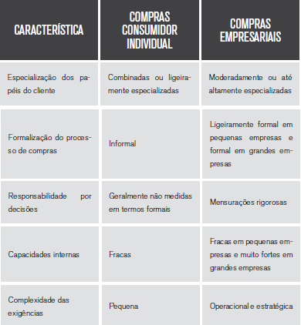

Tabela 1.4 – Diferenças entre compras do consumidor individual e do consumidor organizacional. Fonte: Sheth, Mittal e Newman (2001).

1.4 O processo de vendas

O processo de vendas trata da sequência de etapas por meio das quais os vendedores realizam sua atividade de vendas. As etapas foram propostas por Dubinsky (1980):

1. Prospecção: é a etapa na qual os vendedores buscam identificar clientes em potencial. Nesta fase, os vendedores usam diferentes métodos para identificar alguém que possui desejo, necessidade, habilidade e/ou autoridade e é elegível para efetuar uma compra;
2. Pré-abordagem: nesta etapa, os vendedores coletam informações para prepararem-se para a visita. As informações coletadas são utilizadas para qualificar o cliente e desenvolver a forma de abordagem e de apresentação para o mesmo.
3. Abordagem: após a etapa anterior, normalmente é realizado um agendamento de visita ao cliente potencial e, desta forma, deverá ser realizada a abordagem. Na abordagem, o objetivo do vendedor é garantir uma boa impressão e despertar a atenção e o interesse do cliente.
4. Apresentação de vendas: nesta etapa, os vendedores apresentam suas ofertas e os benefícios destas, visando aumentar o desejo do cliente em relação ao produto.
5. Superar objeções: nesta etapa, o vendedor visa entender as objeções e tenta superá-las por meio de respostas e ênfase nos benefícios, visando promover a decisão de compra.
6. Fechamento: neste ponto, os vendedores iniciam as decisões dos compradores por meio de métodos desenhados para solicitar pedidos.
7. Atendimento pós-venda: nesta etapa, o cliente já fechou o pedido e os vendedores visam reduzir as preocupações dos clientes após a compra, asseguram a entrega dentro do prazo combinado, realizam instalações ou treinamento, realizam acompanhamento e manutenção e lidam com possíveis reclamações e dúvidas. Nesta etapa, o objetivo é a construção de possibilidades de vendas futuras.

1.5 Planejamento e organização; implementação e controle de vendas

Castro e Neves (2006) propuseram uma sequência de três grupos de atividades para o planejamento e administração da força de vendas, são eles: o planejamento e a organização estratégica da força de vendas, a implementação da força de vendas e o controle da força de vendas, conforme tópicos a seguir.

1.5.1 Planejamento e Organização Estratégica da força de vendas

Segundo Castro e Neves (2006), nesta fase busca-se entender de forma estratégica a função de vendas e determinam-se suas direções gerais. Esta fase é dividida em cinco etapas.

ANÁLISE DE NECESSIDADES DO COMPRADOR E COMPREENSÃO DO PAPEL DE VENDAS EM MARKETING

Busca-se entender as necessidades do comprador e compreender o papel do vendedor como redutor dos custos de compra de um cliente durante uma transação. Visa-se o entendimento das atividades dos consumidores, como elas variam, dependendo de ocasiões e das características do consumidor, trazendo uma dimensão precisa do papel do vendedor neste processo, contribuindo para sugestões de interfaces entre as áreas de vendas e marketing.

ANÁLISE AMBIENTAL E DA CONCORRÊNCIA

Análise do ambiente diz respeito a analisar o ambiente no qual a organização está inserida e quais variáveis neste ambiente são relevantes e influenciam nas atividades de vendas. As variáveis são tendências no ambiente político-legal, econômico-natural, sociodemográfico e tecnológico. Em relação à análise da concorrência, visa-se mapear as áreas de vendas das empresas concorrentes e compará-las com a da empresa, verificando forças e fraquezas.

POTENCIAL DE VENDAS E DEFINIÇÃO DOS OBJETIVOS QUANTITATIVOS DE VENDAS

Nesta etapam, são estimados os potenciais de vendas da empresa e das regiões de atuação para definição dos objetivos quantitativos de vendas.

ORGANIZAÇÃO DE VENDAS

Desenhos de territórios, especialização de vendas e número de vendedores: nesta etapa são definidos os desenhos dos territórios (áreas de atuação onde serão alocados os esforços de vendas), são definidos os tipos de especialização dos vendedores (por linhas de produtos, por clientes ou por territórios) e o número de vendedores que será utilizado.

DEFINIÇÃO DO FORMATO DE ENTRADA DA FORÇA DE VENDAS (MODO DE GOVERNANÇA)

Nesta etapa, define-se se serão utilizados vendedores contratados pela empresa ou representantes comerciais autônomos, ou seja, “fazer ou comprar” a função vendas.

1.5.2 Implementação de vendas

Após as etapas de planejamento de vendas, aquilo que foi planejado deve ser implementado. Castro e Neves (2006) dividem esta fase em duas etapas.

ADMINISTRAÇÃO DE CLIENTES E INFORMAÇÕES

A administração dos clientes e informações consiste em formalizar o que a empresa espera do trabalhador. Trata-se de um manual com o relacionamento entre os diferentes níveis de atividades dentro da área de vendas, como se dá o gerenciamento dos territórios e o trabalho individual do vendedor no campo. Propõe-se também uma sistematização do processo de criação do fluxo de informação e comunicação, visando aproximar os diferentes agentes e explorar os benefícios desta proximidade.

GERENCIAMENTO DO TERRITÓRIO

Recrutamento, seleção, treinamento e motivação. No recrutamento e seleção, visa-se escolher os profissionais mais adequados para a composição da equipe de vendas. Em relação a treinamento e motivação, visa-se capacitar e motivar a equipe de vendas para que os funcionários desempenhem seu papel de maneira adequada e sintam-se motivados a desempenhar.

1.5.3 Controle de vendas

Após o planejamento e implementação, é necessário o controle para verificar se aquilo que foi planejado está sendo cumprido ou se há necessidades de adequações conforme as dinâmicas do mercado. Castro e Neves (2006) dividem em duas etapas.

ADMINISTRAÇÃO DE CONFLITOS

Nesta fase, busca-se entender os conflitos de forma ampla e criar critérios para sua resolução; existem conflitos de diversos tipos, entre os vendedores, entre supervisores e vendedores, entre equipe interna e externa etc. O objetivo é minimizá-los.

FORMAS DE CONTROLE E AUDITORIA DE VENDAS

Para estabelecer mecanismos de controle, é necessário o estabelecimento de medidas de atividades e resultados em relação à área de vendas, para verificação dos resultados da implementação do que foi planejado e seus resultados. Castro e Neves (2006) ainda sugerem que seja realizada periodicamente uma auditoria completa em vendas.

2 Força de Vendas e Marketing e Análise Ambiental

Este capítulo irá discutir o papel da força de vendas no marketing e a relação entre essas duas áreas funcionais das empresas. Também apresentará o conceito de análise do ambiente, procedimento fundamental para o planejamento de qualquer atividade de negócios, sendo que para a gestão de vendas não é diferente.

OBJETIVOS

Após o estudo deste capítulo, esperamos que você seja capaz de:

•Compreender a importância da força de vendas em marketing;

•Entender a relação entre a estratégia empresarial e a área de vendas;

•Entender o papel das atividades de vendas na análise do comportamento do consumidor;

•Entender como se dá o processo de integração entre vendas e marketing;

•Entender como se faz a análise ambiental, da concorrência e o benchmarking em gestão de vendas.

Introdução

Segundo Cobra (2004), a atividade de vendas classifica-se como uma ferramenta promocional entre propaganda, promoção de vendas, merchandising e relações públicas. Deste modo, a força de vendas faria parte de um dos “Ps" do marketing, o “P” promoção.

O autor ainda aponta a venda pessoal como uma comunicação direta com clientes, sendo os vendedores responsáveis pela transmissão e recepção de mensagens.

2.1 Importância da força de vendas em marketing

A American Marketing Association (AMA, 2013) definiu o marketing como atividade, conjunto de instituições e processos para criar, comunicar, entregar e trocar ofertas que possuam valor para consumidores, clientes, parceiros e para a sociedade como um todo.

A orientação das empresas para marketing envolve a determinação das necessidades e dos desejos dos consumidores e, desta forma, atendê-los de um modo mais eficiente que a concorrência (KOTLER, 2005).

Quando as empresas começaram a focar o cliente, sistemas que possibilitassem a reunião de informações sobre os clientes se fizeram necessários e a própria força de vendas passou a desempenhar novas atividades com o passar do tempo e com as diferentes orientações das empresas, como a aquisição e transmissão de informação às empresas.

Diversos autores propuseram orientações das empresas em relação a seus mercados e consumidores. Dentre as orientações mais difundidas estão as de Kotler (2005), que propôs cinco orientações concorrentes nas quais as organizações conduzem suas atividades de forma a realizar um esforço consciente com a finalidade de alcançar os resultados que se deseja com os mercados-alvo. O quadro a seguir resume as diferentes orientações.

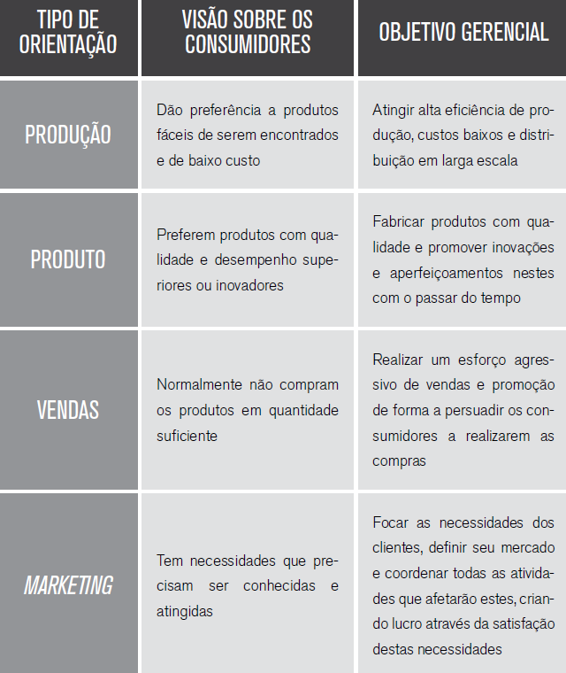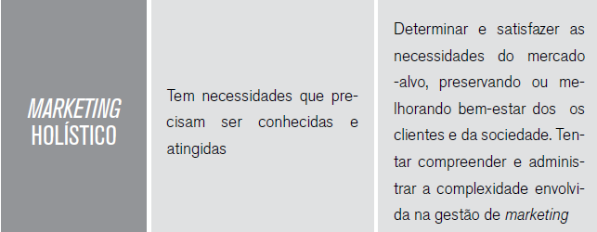

Tabela 2.1 – Tipos de orientações empresariais, visão sobre os consumidores e objetivo gerencial. Fonte: Kotler (2005).

A implementação do conceito de marketing ou da orientação para marketing nas empresas é vista como uma filosofia de negócio. Segundo MacCarthy e Perreault1 , (1984 apud Kohli; Jaworski, 1990) é usado tradicionalmente o termo “orientação para mercado” como medida da implementação do conceito de marketing.

É amplamente difundido que a orientação para mercado está relacionada com a performance das empresas. As bases teóricas dessa ligação foram abordadas primeiramente por McKitterick2 (1958 apud Dawes, 2000), que destacou que em um ambiente competitivo as organizações devem estar cientes e responsivas às necessidades dos clientes, caso contrário os concorrentes irão conceber produtos mais adaptados a tais necessidades e levarão vantagem na competição.

Dentre diversos sistemas e modelos para descrever as relações entre as empresas e o mercado, Richers et al (1972) desenvolveu um modelo conhecido como dos 4 “As”: análise, adaptação, ativação e avaliação.

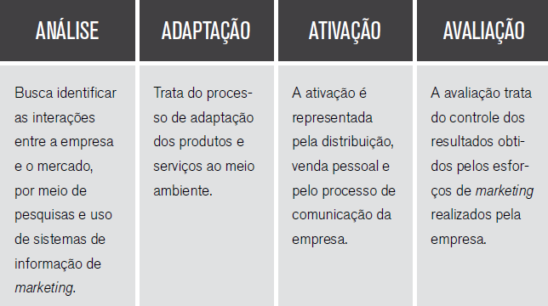

Tabela 2.2 – Modelo dos 4 As. Fonte: adaptado de Richer et al (1972).

Cobra (2004) realizou uma exemplificação do papel da força de vendas dentro do modelo dos 4 As de Richers (1972), a qual é apresentada no tabela a seguir.

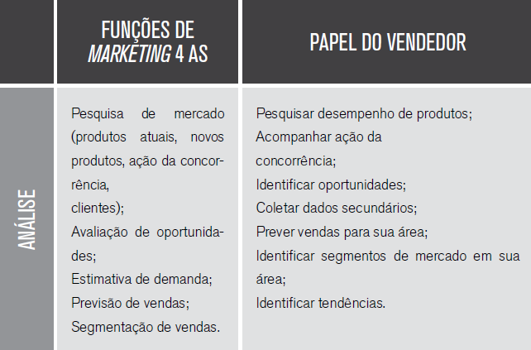

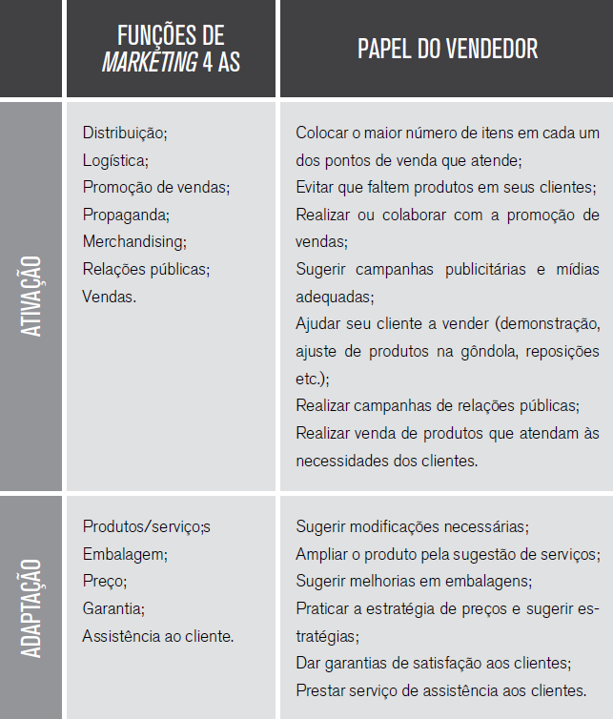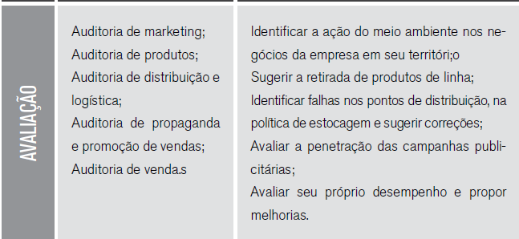

Papel do vendedor no modelo dos 4 As. Fonte: adaptado de Cobra (2004).

É importante não confundir o modelo dos 4 As com o modelo dos 4Ps. O modelo dos 4As trata da interação empresa e mercado e contempla análise e controle desta interação. Já o modelo dos 4 Ps (apresentado a seguir) trata das principais decisões de marketing que as empresas precisam tomar para interagir com este mercado.

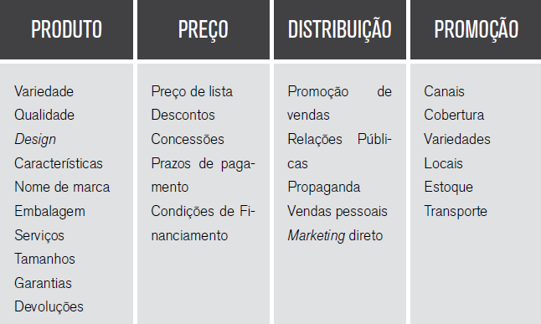

Tabela 2.3 – Composto de marketing. Fonte: Kotler e Keller (2006). Adaptado.

2.2 Estratégia empresarial e vendas

Cobra (2006) aponta que os objetivos da empresa são formulados a partir de sua missão e escopo e são influenciados pelo seu ambiente. Segundo o autor ,o sistema de vendas é integrado às funções básicas da administração e é alimentado por um subsistema de informações de mercado. Os tópicos a seguir apresentam as relações entre estratégia e gestão empresarial e força de vendas.

PLANEJAMENTO

A força de vendas deve avaliar oportunidades de mercado e estimar a demanda para os produtos e serviços da empresa. Precisa determinar potencial de mercado, prever vendas e realizar o orçamento de vendas.

ORGANIZAÇÃO

Trata da organização do sistema de vendas, envolvimento ,administração, zoneamento, roteiro de visitação, estruturação da força de vendas, perfil do vendedor, recrutamento e seleção de vendedores, treinamento, sistemas de incentivo e remuneração, avaliação de desempenho, plano de carreira e supervisão.

DIREÇÃO

Diz respeito às metas e estratégias, traçadas por quotas de vendas, quotas de atividades e de lucro.

CONTROLE

Realização do controle por meio de análise de vendas por produto, cliente e região; auditoria de vendas; análise de desempenho financeiro; análise de participação de mercado e avaliação quantitativa de desempenho de vendas por vendedor.

Castro e Neves (2006) abordam que relacionar a estratégia de administração de vendas à estratégia da competitiva é fundamental para o desempenho da empresa. Neste aspecto, a força de vendas tem o papel de comunicar importantes componentes da estratégia empresarial e promover a administração de informações. Os autores apresentam um quadro adaptado de Churchil et al (2000) que relaciona as estratégias genéricas de Porter (1980) e sua implicação para força de vendas, conforme a seguir.

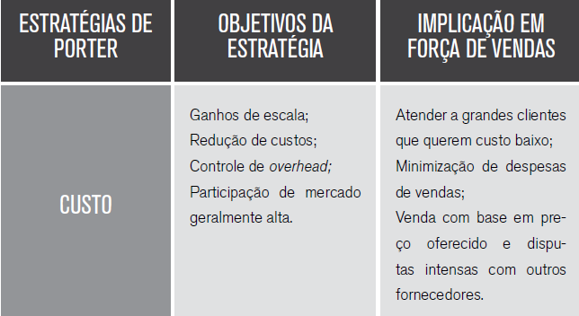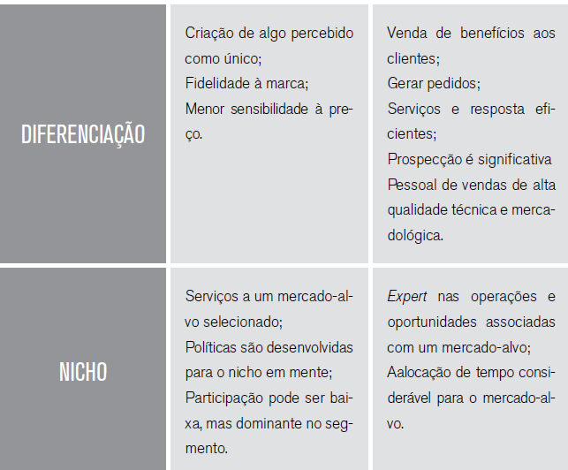

Tabela 2.4 – Estratégias de Porter e implicações para a força de vendas. Fonte: Castro e Neves (2006), Churchill et al (2000). Adaptado.

2.3 Análise do comportamento do consumidor e atividades de vendas

As atividades do marketing sempre devem basear-se na compreensão do comportamento dos consumidores. Segundo Castro e Neves (2006), com base nas etapas de compra do consumidor, pode-se identificar quais seriam as atividades necessárias do marketing e qual o papel do vendedor ou da função vendas em cada uma dessas etapas. Os autores sugeriram uma matriz em que as etapas do processo de compra industrial são colocadas na primeira coluna, a descrição de como se dá esta etapa na segunda coluna e, em seguida, três perguntas são feitas para cada etapa. A tabela é apresentado a seguir.

* Etapas do processo de compra industrial:
* Antecipação do reconhecimento de um problema.
* Determinação da descrição das características e quantidade do item a ser comprado.
* Procura e qualificação de fornecedores.
* Requisição de propostas.
* Avaliação das propostas e seleção de fornecedores.
* Rotina de compra.
* Avaliação de desempenho e retorno.
* Descrição da etapa.
* Quando alguém na organização compradora identifica uma necessidade por um produto ou serviço.
* Especificação detalhada do que será comprado e sua quantidade.
* Potenciais fornecedores são listados e é feita uma pré-seleção de acordo com os critérios estabelecidos.
* São solicitadas propostas para um grupo selecionado de fornecedores.
* As propostas são avaliadas pelos departamentos de compra e por todos os participantes no processo de compra.
* Recebimento, inspeção, pagamento.
* É feita a avaliação do produto e do fornecedor. Se a experiência de compra for positiva, existe grande chance de a compra se repetir.
* Que tipo de atividade a empresa pode desenvolver para acessar esta etapa?
* Que tipo de função de marketing é mais eficaz e eficiente para ser trabalhada nesta atividade?
* Se vendedores fossem necessários, como eles poderiam ajudar?

Tópicos de estudo do processo de compra e implicações para a função de vendas. Fonte: Castro e Neves (2006).

2.4 Integração dos esforços de vendas e marketing

Conforme apontado anteriormente neste livro, a gestão de vendas precisa estar integrada com as gestões estratégica e empresarial. Este tópico discute especificamente a integração dos esforços de vendas e marketing.

Castro e Neves (2006) fizeram a interface entre a área de vendas e a área de marketing por meio de tabelas nas quais os gestores de vendas podem verificar os pontos críticos de atuação da área de vendas para cada um dos Ps do marketing (produto, preço, praça e promoção). As tabelas a seguir foram baseadas nas tabelas dos autores.

2.4.1 Gestão de produtos e força de vendas

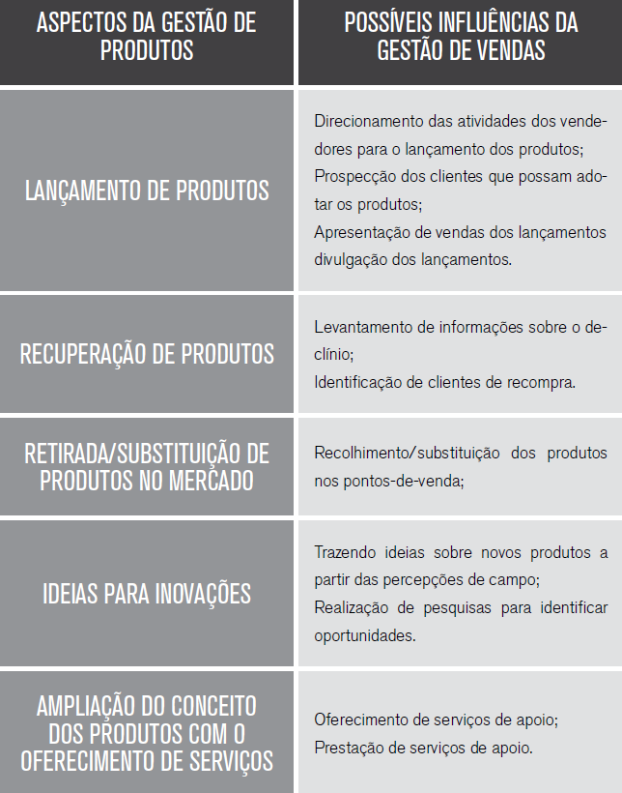

Tabela 2.6 – Gestão de produtos e força de vendas. Fonte: Castro e Neves (2006).

2.4.2 Gestão de comunicação e força de vendas

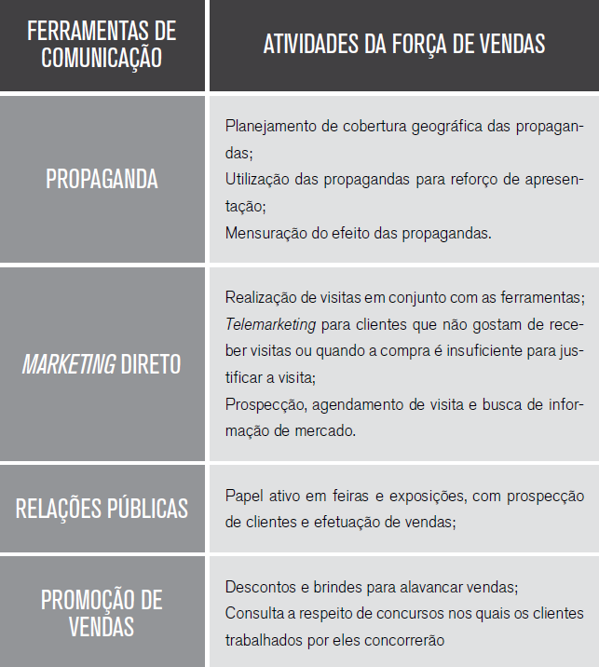

Tabela 2.7 – Gestão da comunicação e força de vendas. Fonte: Castro e Neves (2006). Adaptado.

2.4.3 Gestão de canais de distribuição e força de vendas

Segundo Castro e Neves (2006), especialmente para setores com canais de distribuição longos, o uso de diferentes formatos dentro de um mesmo nível, como políticas multicanais de distribuição, a integração entre canais de distribuição e vendas são cruciais. Os autores propõem uma tabela na qual os gestores podem visualizar os aspectos críticos na gestão da interface de vendas e canais de distribuição.

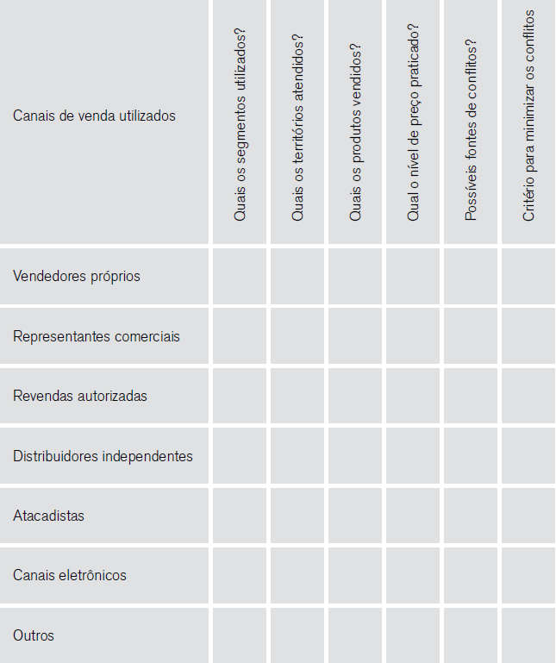Tabela 2.8 – Aspectos críticos na gestão da interface de vendas e canais de distribuição. Fonte: Castro e Neves (2006).

2.4.4 Gestão de preços e força de vendas

Segundo Castro e Neves (2006), a integração entre o P de marketing preços e a força de vendas se dá por meio da liberdade que os vendedores possuem para negociar preços no mercado. A tabela a seguir apresenta esta questão.

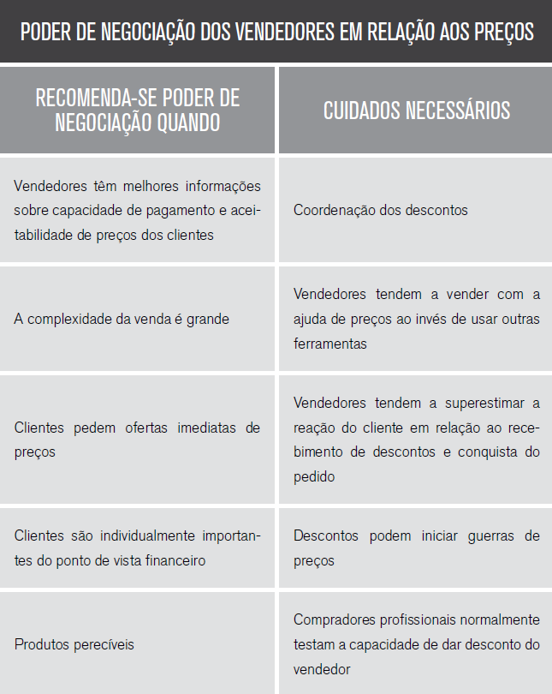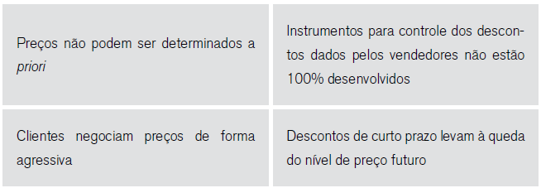

Tabela 2.9 – Gestão de preços e gestão de vendas. Fonte: Castro e Neves (2006). Adaptado.

2.5 Análise ambiental, da concorrência e benchmarking em gestão de vendas

O conhecimento sobre as variáveis ambientais, as ações da concorrência e a realização de um à são aspectos fundamentais da gestão de vendas. Os tópicos a seguir discutem tais aspectos.

2.5.1 Análise ambiental

A análise ambiental é composta pelas variáveis incontroláveis, as quais os gestores precisam identificar e verificar quais são as possíveis influências de tais variáveis na organização, na implementação e no controle da gestão de vendas.

Vasconcelos Filho (1979) aponta as seguintes variáveis como variáveis importantes para a realização da análise ambiental:

2.5.1.1 Variáveis econômicas

a) Crescimento do PIB;

b) Balanço de pagamentos;

c) Reservas cambiais;

d) Balanço comercial;

e) Taxa de inflação;

f) Taxas de juros;

g) Estabilidade monetária;

h) Mercado de capitais;

i) Arrecadação (impostos federais, estaduais e municipais);

j) Distribuição de renda.

2.5.1.2 Variáveis sociais

a) Estrutura socioeconômica

• percentual da população pertencente a cada segmento socioeconômico;

• hiatos entre os diversos segmentos;

• condições de vida de cada segmento (moradia etc.);

• estrutura de consumo de cada segmento;

• estilo de vida de cada segmento: tendências;

• sistema de valores de cada segmento;

b) Estrutura sindical

• tipos de organização;

• tipos de conflitos;

• graus de participação;

• características ideológicas;

c) Estrutura política

• características ideológicas;

• características organizacionais;

• tipos e graus de participação.

2.5.1.3 Variáveis culturais

a) índice de alfabetização;

b) níveis de escolaridade;

c) características da orientação educacional: tendências;

d) estrutura institucional do sistema educacional: tendências;

e) veículos de comunicação;

• estrutura institucional do setor;

• graus de concentração;

• regime de funcionamento;

• níveis de audiência e leitura: tendências.

2.5.1.4 Variáveis demográficas

a) densidade populacional;

b) mobilidade da população (interna);

c) índice de natalidade;

d) índice de mortalidade;

e) taxa de crescimento demográfico = (c-d);

f) taxa de crescimento populacional [(c-d) + imigração - emigração];

g) composição e distribuição da população segundo sexo, idade e estrutura familiar.

2.5.1.5 Variáveis políticas

1. Fatores de poder

a) partidos políticos;

b) sindicatos;

c) instituições religiosas;

d) forças armadas;

e) associações de classe;

f) empresas multinacionais;

g) empresas estatais;

h) ministérios;

i) secretarias de estado;

j) Poder Legislativo;

k) Poder Judiciário;

l) Poder Executivo.

2. Estrutura de poder

a) regime de governo;

b) importância relativa dos fatores de poder;

c) tipos de relacionamentos entre fatores;

d) tipos de participação dos fatores.

3. Resultantes da dinâmica da estrutura de poder

a) política monetária;

b) política tributária;

c) política de distribuição de renda;

d) política de relações externas;

e) legislação (federal, estadual, municipal);

f) política de estatização;

g) política de segurança nacional.

2.5.1.6 Variáveis tecnológicas

a) capacidade para aquisição e desenvolvimento de tecnologia;

b) proteção de patentes;

c) ritmo de mudanças tecnológicas;

d) orçamento de pesquisa e desenvolvimento;

e) transferência de tecnologia.

2.5.1.7 Variáveis legais

a) legislação tributária;

b) legislação trabalhista;

c) legislação comercial.

2.5.1.8 Variáveis ecológicas

a) índice de poluição sonora;

b) índice de poluição atmosférica;

c) índice de poluição hidrológica;

d) índice de poluição visual;

e) legislação sobre uso do solo e meio ambiente.

2.5.2 Análise da concorrência em vendas e benchmarking

Em relação à análise da concorrência, Castro e Neves (2006) sugerem que seja realizado um mapeamento da administração de vendas dos principais concorrentes e que seja realizada uma comparação com a empresa e seu plano de vendas.

Os tópicos a seguir são sugeridos pelos autores como itens para comparação com os principais concorrentes:

• papel estratégico da função vendas (funções e atividades);

• formato de entrada utilizado (representantes autônomos, vendedores contratados, franquias, distribuidores etc.);

• como são as quotas e objetivos de vendas;

• estrutura organizacional de vendas;

• como são desenhados os territórios de vendas e qual o critério;

• qual o número de vendedores e qual o critério para sua determinação;

• quais os critérios para administração de clientes (número e frequência de visitas, desenvolvimento de relacionamento, classificação de clientes e outras práticas);

• tipos de relatórios de mercado existentes;

• existência de conflitos entre vendedores, vendedores e empresa, vendedores e outros canais e como tais conflitos são resolvidos;

• formas de recrutamento e seleção utilizadas e técnicas de motivação;

• como é o plano de remuneração;

• quais são os tipos de controle utilizados.

Além da verificação de tais variáveis, Castro e Neves (2006) propõem a realização de um benchmarking, com a comparação dos vendedores da empresa com os vendedores da concorrência, conforme quadro a seguir.

FATORES CRÍTICOS DE SUCESSO EM VENDAS

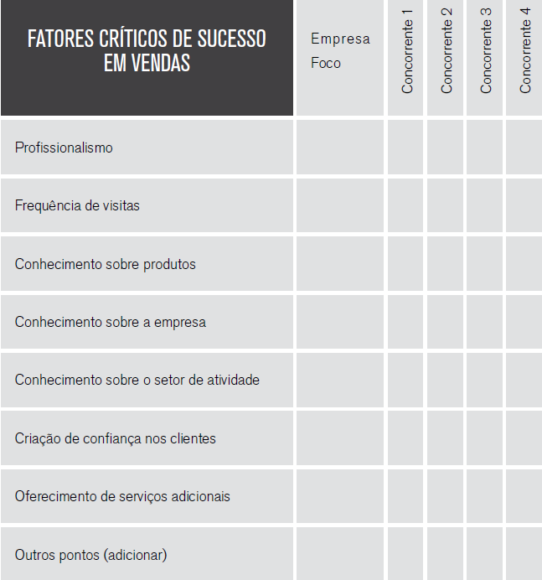

Tabela 2.10 – Benchmarking de vendas, preencher colocando notas de 0 a 10 para o vendedor da empresa foco e as empresas concorrentes. Fonte: Castro e Neves (2006). Adaptado.

3 Função de compras, organização e qualificação dos compradores

O processo de compras se torna cada vez mais importante para oferecer eficiência e competitividade para as organizações. Através dele é que se pode obter materiais com qualidade adequada para a oferta de produtos ou serviços e reduzir os custos desses materiais para que se possa participar do mercado com preços competitivos. A eficiência do processo de compras evita investimento excessivo de capital em estoques, o que também pode trazer custos financeiros e operacionais para as organizações em geral.

Como veremos inicialmente nesse capítulo e mais em detalhes nos seguintes, a organização, as políticas e as atividades de compras causam efeitos diretos na gestão de estoques, de forma que esses dois setores das organizações não podem ser estudados separadamente. A orquestração das atividades de compras e estoque é o que garante o suprimento eficiente de materiais.

OBJETIVOS

• Saber quais são os objetivos e atividades da área de compras em uma organização. Além disso, saber como ela se organiza, como se relaciona com o setor de estoques e quais são as principais características de um bom comprador.

REFLEXÃO

Você já estudou ou ouviu falar de Estrutura Organizacional? Esse é um modelo que determina as relações formais de cargos nas organizações. A Estrutura Organizacional pode ser desenhada de forma ampla, englobando todos os setores, ou dar foco a um setor específico. Essa forma de estruturar a relação de cargos influencia diretamente na gestão dos processos operacionais.

3.1 A função compra

A atividade de comprar materiais implica em um conjunto de tarefas: receber uma necessidade de compra, avaliar tal necessidade em relação ao orçamento total previsto para aquisição de materiais, fazer cotações e negociações de melhores preços de mercado, garantir que os produtos cotados atendam às especificações de uso, escolher o fornecedor, solicitar formalmente a entrega, marcar uma data para recebimento e emitir a autorização de recebimento ou pagamento (caso a transação exija pagamento prévio ao recebimento).

Dentro do processo de abastecimento de materiais, a função de compra possui seus objetivos próprios. Gonçalves (2010) lista alguns objetivos de forma mais ampla, que descrevem as principais atividades desempenhadas:

• Comprar de forma eficiente, maximizando o ganho para a empresa, dentro dos padrões éticos;

• Garantir o suprimento dos materiais, nas quantidades e nos prazos exigidos;

• Criar e desenvolver de forma permanente e intensiva, um cadastro de fontes de suprimentos que dê garantias quanto ao fluxo de materiais a serem abastecidos nas empresas;

• Manter uma boa articulação tanto internamente nas empresas, quanto com o mercado em geral e, especialmente, com o mercado fornecedor dos insumos e produtos exigidos pelas empresas.

• Criar rotinas e procedimentos dentro dos processos de aquisição que sejam ágeis e que permitam um efetivo controle de todo o processo.

Façamos nosso próprio resumo dos objetivos do processo de compra, dos quais podemos derivar atividades que os cumpram da melhor forma:

• Comprar de acordo com as especificações;

• Comprar pelo menor preço, de acordo com a qualidade especificada;

• Pontualidade no processo de compra;

• Apoio no gerenciamento de contratos de fornecimento.

Esses objetivos específicos da função de compra devem ser conciliados aos objetivos gerais do processo de abastecimento, já que, como veremos mais adiante, preços menores podem ser conseguidos na compra de maiores lotes de materiais, mas essas quantidades nem sempre são favoráveis à empresa compradora por exigirem custos elevados de armazenamento.

Formular a especificação de produtos ou matérias-primas a serem comprados é o ato de detalhar características que esses devem possuir. Trata-se de um elemento bastante importante, muitas vezes subestimado, pois é o que determina se o material comprado será exatamente o que é necessário para as atividades da empresa. Essa caracterização de materiais, em geral, não deve ser totalmente decidida pelo setor de compras da organização, pois quem decide a forma e a qualidade dos materiais necessários para a atividade é o próprio usuário do material. Dois tipos de especificação de materiais devem ser definidos: a especificação de características/funcionalidades e a especificação de qualidade.

As solicitações de materiais por parte do usuários vão destiná-los à infraestrutura da empresa, à atividade de um serviço, à composição de outro produto (matérias-primas) ou à revenda. Podemos citar alguns exemplos:

• Caso a empresa esteja construindo um novo bloco de escritórios, precisará solicitar materiais de construção, de acabamento, de instalação elétrica etc.;

• Se for um prestador de serviços, como um salão de cabeleireiros, precisará comprar tesouras, escovas, secadores, xampu ou cremes para executar seus serviços. No caso de um desenvolvedor de softwares, precisa de equipamentos de rede e computadores;

• Um fabricante de móveis, além das máquinas e ferramentas de produção, necessita de madeira, fórmica, pregos, parafusos, vernizes e outras matérias-primas que farão parte do produto final;

• Por fim, podemos considerar lojas de atacado ou varejo, como supermercados, que compram produtos para revenderem, em sua maior parte sem nenhuma transformação do produto que recebeu do fabricante.

Cada tipo de empresa deverá ter suas atividades de compras adaptadas às suas necessidades, adotando políticas de gestão de materiais mais adequadas, como veremos posteriormente. No entanto, em todos os casos, as especificações dos materiais devem seguir os requisitos das atividades. Quando se compra errado, acarreta-se em muitos prejuízos, e esse é um problema causado pelo fluxo deficiente de informação na solicitação de compras, baseado em especificações técnicas e de qualidade inadequadas.

Um conceito errôneo que se pode ter a respeito da qualidade é que ela deve ser sempre a maior possível para os materiais a serem comprados. Essa não é a interpretação correta em nosso contexto. O padrão qualidade deve ser bem especificado de acordo com a estratégia de vendas da empresa, geralmente determinada pelas área de marketing, vendas ou de desenvolvimento de produtos. Esse planejamento vai determinar se a empresa está tentando atingir um mercado com estratégia de diferenciação (isto é, com produtos mais caros e com alta qualidade) ou com uma estratégia de custos (para um mercado mais amplo, cujos compradores preferem um produto ou serviço mais barato, mesmo que sacrificando sua sofisticação).

Em geral, se a empresa pretende fornecer produtos ou serviços com maior qualidade a ser percebida pelos clientes, ela necessita especificar o padrão de qualidade das matérias-primas, podendo até mesmo determinar as possíveis marcas a serem compradas para uso na fabricação ou revenda. Se possui uma estratégia de custos, pode determinar que os materiais a serem usados sejam os mais baratos encontrados pelo setor de compras, atendendo a requisitos mínimos de qualidade.

As especificações gerais dos materiais devem conter todas as características que evitem aquisições equivocadas. Elas devem ser claras o suficiente para o comprador fazer uma boa cotação de preços, evitando consultas adicionais a outras áreas (de vendas ou produção) para esclarecer dúvidas e garantir que o fornecedor compreenda bem o que está sendo solicitado. Deve-se evitar nomes de marcas e características excessivamente específicas nessas descrições, pois, nesse caso, as pesquisas de fornecedores restringirão a participação de outros fabricantes que possuam preços melhores.

Quanto à pontualidade do processo de compra, considerações semelhantes às de especificações de qualidade devem ser feitas: nem sempre a compra mais rápida é a melhor. O setor de compras deve, sim, ser a mais ágil possível, inclusive para atender compras com eventuais urgências. Mas é mais importante que se compre dentro de um período planejado, considerando todo o Ciclo Logístico. Deve-se considerar que é essencial realizar uma boa cotação de mercado, uma boa negociação e um agendamento preciso da entrega, na data mais adequada para o abastecimento do estoque.

Como veremos com mais detalhes no Capítulo 3, a gestão de contratos de longo prazo ameniza a carga de trabalho e os custos de compras, já que um esforço maior de negociação em um momento pode gerar acordos explícitos com fornecedores, evitando que vários processos de compras sejam executados durante seu período previsto. A área de compras deve auxiliar no estabelecimento desses contratos e fazer o controle de seu andamento, auxiliando os usuários dos materiais em sua gestão.

Para gerenciar o processo de compras, é fundamental que sejam registrados e compilados os indicadores de desempenho, os quais podem fornecer a seu gerente um painel de controle para acompanhar o atingimento de objetivos e metas, além de fornecer bases para melhorias contínuas. Alguns exemplos de grupos de indicadores para a área são os seguintes:

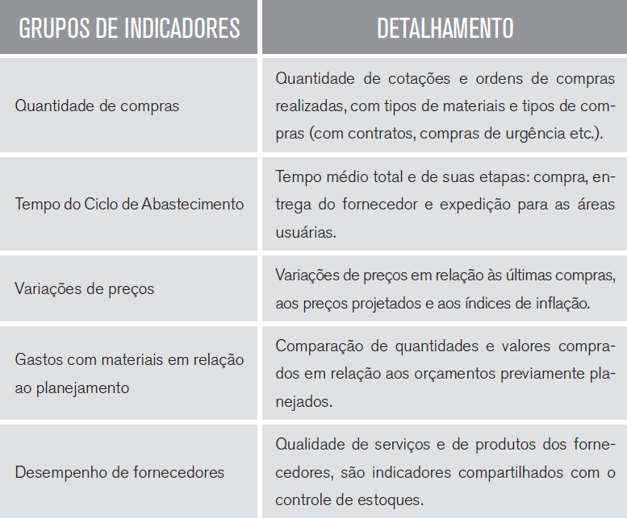

Quadro 3.1 – Exemplos de grupos de indicadores de desempenho para o setor de compras

Esses indicadores não são exaustivos e variações podem ser formuladas para que a gerência de suprimentos acompanhe suas atividades. As metas a serem estabelecidas para tais indicadores devem estar sempre em consonância com o planejamento estratégico da empresa, levando em consideração indicadores de outras áreas.

3.2 Atividades do serviço de compras

As atividades desempenhadas pelo setor de compras de uma empresa inclui a atividade de administração, na qual se detecta a necessidade de aquisição de materiais, a atividade de pesquisa de fornecedores, os quais devem ser cadastrados e avaliados para futuras compras além da atual, e o processo de fechamento da compra, que inclui o acerto da transação e a garantia de que será realizada. Essas atividades, mais especificamente, devem incluir responsabilidade como:

• Registrar as compras, mantendo seus dados e histórico;

• Registrar preços, mantendo uma base histórica e fornecendo dados para decisões futuras;

• Registro de estoque e consumo, para gerenciar custos e aplicar políticas de suprimento;

• Registro de fornecedores, para agilizar compras e avaliar qualidade no fornecimento;

• Manter uma base com especificações técnicas dos produtos a serem comprados;

• Manter arquivos de catálogos de produtos dos fornecedor e um banco de dados de materiais.

3.3 Relação das funções de compras e controle de estoques com outras áreas

Sob uma perspectiva sistêmica, é impossível dissociar os impactos da área logística dos resultados em outras áreas da organização. As relações são diretas e não devem ser ignoradas. Cada setor deve ter seus objetivos e metas específicos para seguir, mas o planejamento estratégico organizacional deve levar em conta que todas as áreas devem ser orquestradas nesse sentido. Por exemplo, a decisão de aumentar níveis de estoques impactarão na necessidade de capital de giro, administrado pela área financeira, e a realização de atividades de marketing vão influenciar na demanda de materiais. Algumas dessas relações são detalhadas a seguir.

3.3.1 Relação com a área financeira

O principal objetivo da área logística é evitar que faltem materiais e produtos para outras áreas da empresa. Se faltar matéria-prima, a produção para, e esse tempo sem produção tem um custo que se transforma em prejuízo pela redução da receita de produtos fabricados. Se falta um produto para venda, o cliente pode deixar de comprar dessa empresa para comprar de seu concorrente, ou simplesmente deixar de comprar, o que também causa uma redução da receita. Portanto, do ponto de vista da lucratividade, a área logística objetiva nunca deixar faltar materiais e produtos.

No entanto, é comum ocorrerem imprevistos no fornecimento de materiais ou variações na demanda de clientes (vendas acima do previsto, por exemplo). Se não existirem estoques, essas variações podem causar paradas na produção ou perda com vendas não atendidas, e, por isso, a manutenção de estoques pode evitar perdas financeiras.

Mas manter os estoques também gera um problema do ponto de vista financeiro: o capital investido no estoque é capital sem rendimento, isto é, se uma pessoa ou empresa tem dinheiro em mãos, pode fazer uma aplicação financeira, o que rende juros, ou investir em suas operações cotidianas gerando mais receitas. Por causa dessas possibilidades alternativas de investimento, todo capital está sujeito a um custo de oportunidade, que é um custo de não se aplicar em uma atividade mais rentável. Se, por um lado, a falta de estoque pode gerar uma perda de receita, pelo outro, o excesso de estoque gera um custo de oportunidade, ou seja, esse capital poderia estar aplicado no mercado ou em uma outra atividade mais rentável. Sendo assim, é um dos objetivos da administração financeira orientar para a redução dos níveis de estoque e aumentar seu giro.

Além do controle de estoques, a área logística também influencia na administração financeira através do Ciclo Financeiro do abastecimento, com a geração de contas a pagar pelos materiais fornecidos. Se a empresa compra com prazos alongados de pagamento e revende com prazos curtos de recebimento, essa diferença de tempo fornece um capital de giro que dá folga para financiar operações – um financiamento com capital de fornecedores. No entanto, o oposto também causa impacto, pois se a empresa compra com prazos curtos para pagamento (por exemplo, de 15 dias) e vende com prazo mais alongado para recebimento (recebendo em 30 dias de seus clientes), ela necessitará de mais capital de giro próprio ou de bancos. Portanto, as decisões de prazos de pagamento e o tempo de Ciclo de Abastecimento devem ser conhecidos pela área financeira.

3.3.2 Relação com a área de marketing

A relação mais direta que se pode perceber entre as funções logísticas e a área de marketing é a de que esta última que determina o volume de vendas ou prestação de serviços das empresas. Resumidamente, como objetivo final, o marketing procura aumentar a quantidade de vendas e o preço que a empresa pratica. Isso é feito através da geração de demanda: quando é feita uma promoção adequada, ou o lançamento de um produto de sucesso, a demanda gerada poderá aumentar as vendas e, em uma situação ainda melhor, aumentar o preço do produto, já que mais pessoas estão dispostas a pagar mais por ele.

Esse aumento de vendas é desejado por todos na empresa, logicamente. Mas, a situação também pode ser fonte de problemas, caso esse aumento não seja planejado e comunicado à todas as áreas em tempo hábil. Por exemplo, o pessoal de marketing de uma grande loja de brinquedos pode planejar entre si a execução de uma estratégia de promoção especial para o dia das crianças, a qual seria a mais bem sucedida dos últimos anos. O diretor de marketing e vendas pode participar dos planos, e, inclusive, o presidente da empresa pode apoiar o projeto, mas imagine que o departamento de compras não ficou sabendo que haveria esse impulso adicional às vendas. Apesar do grande investimento em marketing, os brinquedos mais procurados poderiam ter seus saldos zerados em estoque uma semana antes do dia das crianças, gerando uma perda de vendas. Isso faria com que o investimento no projeto de marketing tenha sido em vão.

Uma outra relação importante entre essas áreas é a de que, dependendo das atividades da empresa, quem determina as especificações das compras a serem feitas é a gerência de marketing ou comercial, pois são essas que estudam as necessidades de seu mercado. Isso pode ocorrer tanto porque, por exemplo:

• Há uma decisão de que o mix de produtos revendidos deve possuir produtos específicos, no caso de varejistas ou atacadistas, e então o setor de compras deve adquirir tais marcas especificadas;

• Ou porque há uma especificação da qualidade dos produtos a serem fabricados, como no caso de uma fabricante de detergentes que quer atingir um público de mais baixa renda e portanto quer produzir algo mais barato.

Diferentes definições de mercado:

Nesse momento é interessante observar que o conceito de mercado é um pouco diferente para as disciplinas de Economia e de Marketing. Para a Economia, o mercado é o ambiente genérico onde vendedores e compradores se encontram para negociar seus bens, manifestando oferta, demanda e preço de equilíbrio. Para o Marketing, o mercado corresponde apenas os potenciais clientes de uma empresa, aqueles interessados em compra um produto e com capacidade financeira para isso. Essa diferença deve sempre ser levada em consideração no contexto das análises e discussões que seguirão nesta disciplina.

3.3.3 Relação com as áreas de produção e operações

A área de produção de uma empresa geralmente envolve as atividades que transformam a matéria-prima em produtos acabados para venda. Apesar de essa ser uma visão de uma fábrica, podemos estender o conceito para uma gama mais ampla de setores, como de serviços, onde se utiliza materiais como parte da atividade direta para o cliente final, por exemplo, como em uma oficina mecânica, onde são utilizadas ferramentas para manutenção e materiais que substituirão os defeituosos nos veículos. Esse conceito mais amplo pode ser chamado de Administração de Operações.

A relação entre a logística e a Administração de Operações é direta: se faltarem materiais, as operações param. Se forem consideradas separadamente, isto é, se a administração de estoques e compras não for incluída como parte do desempenho da área de operações, para essa última, possuir mais estoques é o ideal. Mas como já vimos, o excesso de estoque pode trazer problemas de armazenamento e custos de oportunidade e, por isso, seu planejamento deve ser conjunto. Em resumo, a área de suprimentos sempre deve estar ciente dos planos de produção, o qual é derivado dos planos de venda.

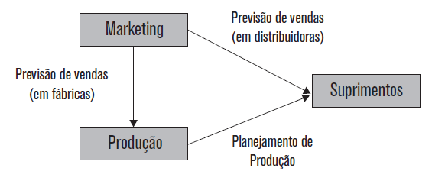

Figura 1 – Derivação dos planos de marketing, produção e suprimento.

3.4 Estrutura organizacional da área de suprimentos

A área de abastecimento pode ser organizada de diversas formas, mas as boas práticas atuais requerem que haja integração de comunicação com outros setores, evitando a atuação de forma isolada. A administração de suprimentos, dependendo de sua importância para a empresa, pode assumir status de diretoria ou ser submetida à uma diretoria de produção, sob uma gerência de Programação e Controle da Produção – tudo isso depende da importância estratégica da administração de materiais da empresa, que pode ser um varejista, um atacadista, uma fábrica ou um prestador de serviços.

Dias (2005) sugere uma estrutura básica, em que os setores do processo de abastecimento estão submetidos a um gerente de materiais. Nesse caso, os estoques são separados do almoxarifado devido à destinação do primeiro ao produto final. Também há uma área de Planejamento e Controle da Produção (PCP) que faz previsões de consumo e planejamento de compras em função da demanda final de produtos.

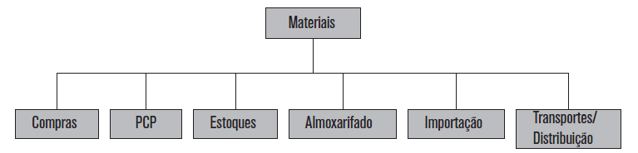

Figura 2 – Sugestão básica de estrutura organizacional para Gestão de Suprimentos.

Fonte: Dias (2005).

O mesmo autor apresenta outra estrutura que dá maior destaque ao Planejamento e Controle da Produção, agrupando os estoques sob seu gerenciamento. Essa estrutura une algumas das atividades sob uma gerência, aumentando sua coordenação.

ATENÇÃO

A representação da Estrutura Organizacional através do organograma é apenas uma das formas de compreender a organização. Ela representa as relações hierárquicas formais, as quais influenciam o comportamento das pessoas no trabalho. Outra forma de visualizar a organização é através de processos de negócios, fluxogramas de atividades em sequências, que podem ser harmoniosos, ou não, em relação à hierarquia formal.

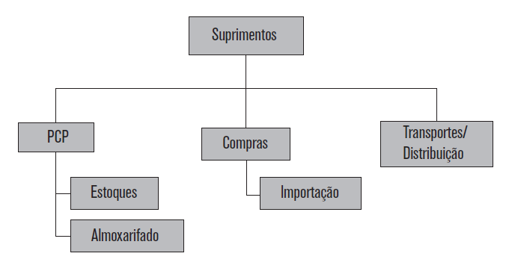

Figura 3 – Segunda sugestão de estrutura organizacional para Gestão de Suprimentos.

Fonte: Dias (2005).

Pozo (2010) faz uma abordagem mais integrada, agregando as atividades de suprimento a um gerente de logística, incluindo uma área de administração de vendas, diferente da gerência de vendas da área comercial, pois trata da operação do processo (contato com clientes, acompanhamento e coordenação do canal de distribuição). Essa visão integrada favorece a supervisão do processo de aquisição até a entrega dos materiais e produtos, o que caracteriza melhor o conceito de logística.

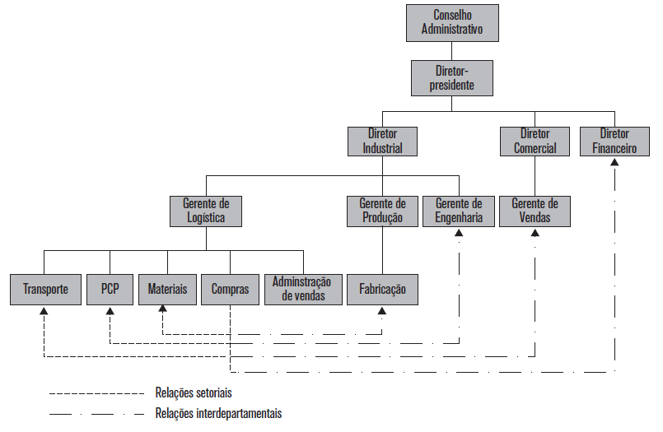

Figura 4 – Estrutura organizacional com foco em integração logística.

Fonte: Pozo (2002).

Todas as variações de estruturas organizacionais de logística vão, de alguma forma, incluir controles de seu ciclo: compra, armazenamento e expedição. Algumas diferenças deverão surgir em função de variações ligadas ao planejamento, programação, tipos de estoque e processos especiais de compra, como em importações.

3.5 Organização e cargos do setor de compras

Se nos restringirmos e detalharmos a área de compras dentro dessas propostas de estruturas organizacionais para a divisão de suprimentos, podemos descrever com mais detalhes alguns de seus cargos chaves. Essas atribuições não são exaustivas, mas mostram algumas das atividades essenciais e comuns dentro de muitas empresas. Primeiramente, vejamos na figura a seguir uma possível estrutura organizacional mais específica que abranja apenas o setor de compras.

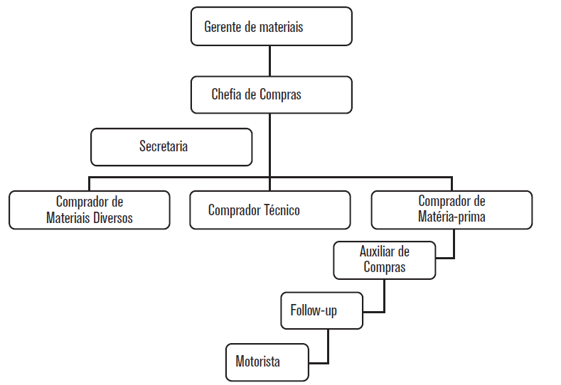

Figura 5 – Sugestão de estrutura organizacional para o Setor de Compras

Podemos observar, nessa estrutura organizacional, que abaixo do Gerente de Materiais, que é o encarregado de planejar todos os setores de suprimentos, fica o chefe do setor de compras. Esse chefe de compras é o encarregado de ter uma visão geral do processo de compras e acompanhar o seu desempenho. Para isso, ele deve ajudar a elaborar as políticas de compras e seguir os indicadores do setor, se encarregando também de resolver problemas que estejam embaraçando compras específicas. No entanto, dependendo do tamanho da empresa, da quantidade de compras realizadas e de sua complexidade, o chefe de compras pode ter abaixo de si coordenadores ou supervisores que se responsabilizem por resolver problemas mais específicos de andamento do processo.

A divisão por tipos de compradores (Materiais Diversos, Técnico e de Matérias-primas) pode ser feita para que haja uma especialização de conhecimentos entre os compradores. Por exemplo, se uma empresa faz compras de ferramentas de engenharia especializadas, pode ser necessária a participação de uma pessoa com conhecimentos técnicos mais detalhados.

A seguir são descritas as atividades desempenhadas por alguns dos cargos presentes nesse organograma.

3.5.1 Chefia de compras

O chefe de compras deve analisar e aprovar as solicitações de compras. Se elas são feitas em grande quantidade, deve haver uma política de delegação da análise, enquanto as compras mais importantes podem ser analisadas pelo próprio chefe. Ele deve avaliar a necessidade de análise técnica das especificações de compra e se comunicar com o solicitante para obtê-las quando necessário. Deve estabelecer uma boa relação com fornecedores e criar uma situação de cooperação ou concorrência quando necessário. Cria e mantém os procedimentos de controle de qualidade de produtos e dos serviços de entrega dos fornecedores, principalmente quanto aos prazos e adequação das especificações. Mantém a qualidade do cadastro de fornecedores e de seus produtos. Fornece aos diretores e a outros setores dados, informações e relatórios que os ajudem a tomar decisões táticas e estratégicas.

3.5.2 Comprador de materiais diversos

O comprador de materiais diversos efetua e compra materiais não específicos, geralmente aqueles que não são os mais essenciais para a organização, mas que ainda são necessários para sua operação. Ele deve fazer cotações gerais e alimentar o cadastro de fornecedores e de materiais. No caso de materiais diversos, pode ser mais eficiente agrupar diversas solicitações de compras desses materiais e comprá-los de poucos fornecedores para obter melhores condições de compras, o que talvez não seja possível com compras mais pulverizadas.

Assim como os outros compradores descritos a seguir, ele deve oferecer as melhores condições de compras para decisão de sua chefia, fazer a manutenção do cadastro de produtos, de fornecedores e de preços e acompanhar o processo de entrega.

3.5.3 Comprador técnico

O comprador técnico deve ter uma boa relação com os solicitantes das compras na empresa, pois a especificação dos materiais pode exigir maior e melhor comunicação. Ele deve ser capacitado para colaborar na especificação dessas compras e fazer uma boa pesquisa de fornecedores e seus catálogos. Deve acompanhar a aderência dos materiais entregues às especificações e seu controle de qualidade.

3.5.4 Comprador de matéria-prima

O comprador de matéria-prima deve executar atribuições semelhantes aos outros compradores, mas possui uma comunicação intensa com o setor de produção. Como suas compras fazem parte da atividade principal de produção da empresa, elas podem se tornar rotineiras, seguindo um roteiro de programação da produção e de estoques. O controle de qualidade das compras se torna essencial.

3.5.5 Auxiliar de compras

O auxiliar de compras pode executar tarefas mais específicas, como a emissão formal dos pedidos de compra, a comunicação direta com o fornecedor, procurar e cadastrar preços obtidos em catálogos e publicações especializadas e controlar o recebimento de materiais em suas datas e qualidade. Ele deverá informar o comprador sobre seu acompanhamento e no surgimento de problemas, além de efetuar cancelamentos e modificações nos pedidos de compras de acordo com solicitações do comprador.

3.6 Qualificação do comprador

O trabalho de comprador exige certas habilidades específicas para o cargo. A situação em que esse profissional atua obriga que ele tenha capacidade de comunicação com diversas áreas e pessoas, consiga desempenhar certo grau de negociação sem incorrer em situações de conflito ou ceder muito facilmente, sem a racionalização adequada, às investidas de vendedores habilidosos. Além disso, precisa ter um senso de propósito bastante arraigado, pois a área de compras pode ser bastante sujeita a conflitos éticos.

Para evitar situações de desvio de conduta, muitas empresas adotam códigos de ética claros para o setor, como a proibição de recebimento de presentes de fornecedores, ou a necessidade de apresentar documento comprovando cada cotação de preços, com no mínimo três cotações e justificativas quando isso não pode ser feito. Ainda assim, é necessário que o comprador tenha bom senso e flexibilidade para julgar quando certos comportamentos são necessários para manter uma boa relação com as pessoas com as quais lida.

Além disso, o comprador deve ser uma pessoa que possa lidar bem com sistematizações e organização, pois precisa manusear muitos dados, históricos e cadastros, registrando ocorrências que possam vir a ser consultadas no futuro. As especificações técnicas dos materiais a serem comprados devem ser muito bem feitas, sendo de suma importância em alguns setores industriais e de serviços.

O comprador deve se interessar pelo impacto que suas compras vão causar na organização, algumas vezes até mesmo conhecendo os processos de trabalho para saber mais sobre os materiais a serem comprados. Por exemplo, ele deve saber se certos insumos são compatíveis com os equipamentos da empresa, podendo até mesmo descobrir alternativas mais vantajosas, técnica e economicamente, que os engenheiros da empresa não conheçam. Nesse caso, ele deve explorar informações de mercado e de catálogos, conversar com técnicos da organização e fora dela, acompanhar controles de qualidade etc. Com isso, ele acumula conhecimentos que podem influenciar diretamente no valor produzido por ela, trazendo vantagens competitivas.

Resumidamente, estas são algumas das características e capacidades essenciais de um comprador apresentadas por Dias (2005):

• Objetividade, organização e idoneidade;

• Diversidade de conhecimento;

• Habilidade em negociação e flexibilidade para mudança;

• Se identificar com a política da empresa;

• Ser ético e íntegro;

• Saber ouvir e agir sensatamente;

• Ter espírito inovador e criativo;

• Saber ajudar sua organização a lidar com suas necessidades;

• Ter disposição para assumir riscos;

• Não justificar as próprias falhas atribuindo a culpa a outros;

• Fazer com que seu trabalho adicione valor verdadeiro aos produtos ou serviços da organização;

• Interessar-se pelos desafios da atividade de aquisição de materiais para sua organização.

Percebe-se que várias dessas características são comportamentais, mas elas podem ser aprendidas e incorporadas por uma pessoa que seja inclinada a adquirir novas habilidades.

4 Variáveis e decisões estratégicas de compras

Quando uma organização formula seus processos e procedimentos de compra, ela precisa considerar vários de seus parâmetros estratégicos para elaborar suas políticas de compras. Se seu setor econômico se baseia em agilidade nos processos logísticos e produtivos, seu ciclo de compra precisa ser rápido e confiável. Mesmo que outras empresas de seu setor não tenham tal desempenho, ela pode desenvolver seus processos de suprimento para que se tornem seu diferencial competitivo.

Por outro lado, a organização pode se preocupar em posicionar seus produtos e serviços em termos de um equilíbrio de custo-benefício. Isto é, ela pretende vender um produto de qualidade comum mas barato ou um produto premium, com qualidade e preço elevados? Essas estratégias influenciam nas especificações dos materiais a serem comprados e na escolha de seus fornecedores.

OBJETIVOS

Perceber:

• quais são as principais decisões estratégicas para o processo de compras que derivam das estratégias organizacionais para seus produtos e serviços;

• como as definições de níveis de serviço e negociação com fornecedores influenciam nos diferenciais competitivos de uma organização;

• como devem ser administradas variáveis como qualidade, custos e condições de compras para que o setor de compras colabore para a competitividade da empresa.

REFLEXÃO

Você já percebeu como associamos a qualidade e o preço de um produto em função do local onde é produzido? O que você pensa a respeito, por exemplo, de um automóvel ou uma ferramenta de precisão quando sabe se ela é feita na Alemanha ou na China? Essas associações mudam com o tempo, como é o caso de produtos fabricados no Japão, que um dia já teve uma economia baseada em produtos como os chineses atuais. Essas características têm origem em empresas e economias com diferentes estratégias para qualidade, custos e integração logística, como veremos neste capítulo.

4.1 Variáveis para decisões de compras

Durante o ciclo de aquisição de bens ou serviços, o comprador deve se preocupar com muitos aspectos relacionados a sua organização, ao fornecedor, ao mercado e à logística, entre outros, mas há três variáveis principais que ditarão suas escolhas: a qualidade do produto e dos serviços do fornecedor, o preço ofertado e outros custos adicionais e, por fim, as condições de compra, que podem incluir tempo de entrega, garantias, condições de pagamento, serviços agregados etc.

Em algumas situações as políticas são claras, como no caso de compras do governo, nas quais, dada uma qualidade mínima a ser atendida, é necessário comprar as ofertas com preços mais baixos. Empresas privadas possuem maior flexibilidade, o que permite abrir mão de certas condições em função de outras, como uma empresa parceira que possui preços um pouco mais altos mas oferece serviços bastante confiáveis, ou que permite uma negociação dos prazos de pagamento de acordo com a necessidade. Vejamos em detalhes as principais variáveis serem consideradas.

4.1.1 Qualidade

O comprador deve procurar adquirir materiais na qualidade certa, isto é, dentro das especificações solicitadas pelo departamento usuário desse material, se preocupando com o preço a ser pago por ele. Se sua empresa vende ou fabrica um produto que procura ocupar uma faixa de mercado voltada para o preço baixo, o comprador deve buscar materiais que atendam aos requisitos mínimos de qualidade e tenham o preço mais baixo possível.

A percepção de qualidade do consumidor final do produto é relativa e depende de suas expectativas, a qual costuma ser a preocupação principal do departamento de marketing. Um setor de produção ou uma área de desenvolvimento de produtos podem ser os responsáveis por determinar as especificações que cumpram essa expectativa de mercado. Ao comprador cabe compreender essas restrições e adquirir materiais seguindo essas especificações.

Nesse contexto, podemos considerar dois fatores básicos que determinam a qualidade esperada para os produtos de uma organização:

• Aspectos Internos: a estrutura e equipamentos da linha de produção da organização, a qualificação de seu pessoal, a qualidade das matérias-primas utilizadas e a limitação de custos. Nesse caso, o processo de fabricação determinará o grau de qualidade do produto.

• Aspectos Externos: a expectativa do cliente, o produto equivalente de concorrentes, a definição de qualidade mínima por parte do governo ou de órgãos de medição e fiscalização. Aqui, é a comparação do produto com os fatores externos que gerará uma avaliação da qualidade.

As especificações de qualidade devem ser determinadas previamente ao processo de compra e deverão ser utilizadas como base para que o comprador prospecte, pesquise e execute a compra de materiais. Após a compra, no momento do recebimento desses materiais, eles devem ser conferidos e equipadadas às especificações feitas. Após o recebimento, o qual geralmente é feito na entrada de estoque, pode ser necessário que o usuário do material execute sua avaliação de qualidade baseada em aspectos mais técnicos e específicos. Essa organização do processo de recebimento e conferência pode variar de uma empresa para outra, em função de sua natureza, tamanho e volumes comprados.

Em geral, as especificações podem ser baseadas em variáveis quantitativas, isto é, que podem ser objetivamente medidas, como tamanho, peso, quantidade, temperatura de conservação e outras, ou podem se basear em variáveis qualitativas ou subjetivas, como cor, cheiro, sabor e aparência. Algumas delas podem ser conferidas por pessoal sem formação específica, enquanto outras dependem da avaliação de especialistas, como químicos, engenheiros ou médicos.

A elaboração das especificações também deve ser feita ou auxiliada por especialistas, principalmente aqueles envolvidos no uso ou consumo do material. É um erro o usuário do material fazer uma solicitação genérica de um material para compra e deixar sua especificação para o comprador, a menos que ele também seja um especialista - esse erro pode incorrer em compra de material inadequado, e isso somente seria percebido no final do ciclo, após o recebimento e disponibilização para o solicitante.

A escolha e detalhamento das características técnicas para compra pode exigir a solicitação de amostras dos materiais dos fornecedores, os quais devem ser aprovados ou rejeitados pelos usuários. Essas especificações devem preferivelmente ser inseridas em um banco de dados, no qual deve constar marca, medidas e outras especificações, detalhes de desenho, histórico de notificações de problemas etc.

4.1.2 Custo

O comprador deve conhecer a distinção conceitual entre custos e preços. O custo total de um produto é composto da soma de todos os custos individuais adicionados em sua fabricação: custo de suas peças, partes e matérias-primas, dos processos logísticos, da mão de obra utilizada para sua fabricação, de despesas administrativas e dos investimentos em pesquisa e desenvolvimento. Parte desses custos é direta, isso é, aplicada diretamente em sua produção, e portanto facilmente atribuída, como o valor-tempo da mão de obra e o preço pago por seus componentes. Outra parte dos custos é indireta, como as despesas administrativas e os investimentos em desenvolvimento do produto, os quais devem ser diluídos nos custos unitários do produto durante o tempo.

Por outro lado, o preço do produto é o valor de venda, o qual é compostos de seus custos mais uma margem de lucro. Uma empresa pode estimar margens de lucro específicas para a venda, como, por exemplo, a soma dos custos unitários mais 10% (método que se costuma denominar markup), ou então estimar um preço baseado nos preços praticados pelos concorrentes. Nesse último caso, a margem de lucro é variável e vai depender mais de a empresa conseguir produzir a um custo mais baixo, mas ainda assim mantendo uma qualidade que mantenha seu valor de mercado.

Qualquer que seja o método de determinação do preço final do produto ou serviço, a redução de seus custos pode se dar pelo aumento da eficiência nos processos produtivos ou administrativos ou pela redução dos preços das matérias-primas e suprimentos comprados. Com isso, fica claro que o setor de compras de uma organização tem grande impacto na realização das estratégias de mercado e em sua lucratividade.

2.1.3 Condições de compra

Além das variáveis qualidade e preço/custo, há outros fatores importantes que o comprador deve considerar ao tomar sua decisão para efetivar a aquisição. A influência desses fatores dependerá de restrições impostas pelo processo produtivo da empresa, de sua situação de fluxo de caixa e outras. Por exemplo, se uma organização possui um modelo de produção enxuta, ela não pode correr riscos de variações no prazo de entrega. As principais condições de compras a serem consideradas e estabelecidas pelo comprador são detalhadas nos tópicos a seguir.

4.1.4 Prazo

Organizações que trabalham com programação de produção necessitam administrar muito bem os prazos de entrega de seus fornecedores, já que atrasos podem acarretar em enormes custos gerados por linhas de produção paradas. Uma programação orientada à produção enxuta leva a maiores riscos relacionados à falta de materiais e, nesse caso, os prazos de entrega dos fornecedores são essenciais. Muitas vezes são desejáveis entregas rápidas, mas melhores ainda são as entregas precisas, feitas de acordo com o calendário combinado.

Se a organização possui linhas de produção, quem define o momento adequado de disponibilidade do material é o setor de Planejamento e Controle da Produção. Isso é feito através de planos ou programas de produção, os quais constroem, de trás para frente, considerando todas as etapas de produção e distribuição, quando uma compra deve ser feita, quando esse material deve dar entrada em estoque, quanto tempo demorará para a sua transformação produtiva e o tempo de chegada ao estoque final ou ao ponto de venda. O mesmo pode ser feito quando se trata de uma empresa distribuidora ou de prestação de serviços, cujo planejamento de abastecimento em geral será menos complexo. Quando os prazos não são corretamente cumpridos, o departamento de compras deve se envolver na busca de soluções alternativas, como, por exemplo, compras de emergência de outros fornecedores, o que geralmente leva a preços pagos mais altos.

Para alguns setores econômicos, mesmo que não haja etapas produtivas, o planejamento de prazos de aquisição e entrega de materiais pode ser complexo devido à sua variedade ou tecnologias envolvidas, como são os casos de supermercados e hospitais de grande porte.

Há uma influência direta da variabilidade dos prazos de entrega e do ciclo de abastecimento nos níveis de estoque que a organização deve manter, o que será visto em detalhes nos capítulos 4 e 5 deste livro.

4.1.5 Frete

Com a evolução dos meios logísticos no país e no mundo, a consideração do frete se torna cada vez mais importante, principalmente quando se envolve transações internacionais. As duas principais condições de frete oferecidas pelos fornecedores são:

• FOB (Free On Board): nesse caso, o fornecedor não se responsabiliza por todos os custos de frete; suas responsabilidades com pagamento de transporte, seguro e frete acabam no ponto de envio ou embarque (porto, aeroporto, transportadora ou correios). Os custos subsequentes ficam por conta do comprador.

• CIF (Cost, Insurance and Freight): nesse modelo, o fornecedor paga todos os custos até a chegada do produto ao ponto de entrega combinado na compra, mesmo que seja na entrada de estoque do comprador.

Logicamente, esses valores de frete não saem de graça e são embutido no preço final da proposta de venda. Se o comprador recebe duas propostas de preços de diferentes fornecedores, uma FOB e outra CIF, para considerar qual é mais vantajosa é necessário pesquisar e adicionar os custos de frete à proposta FOB. Se o comprador possui conhecimentos de canais de distribuição mais econômicos que o vendedor, ele pode preferir aceitar a proposta FOB para obter melhores custos em materiais adquiridos.

É importante notar que essas não são as únicas condições de frete, e que há várias outras que podem incluir ou não certos custos e despesas no preço final dos materiais, podendo ser o seguro, taxas de embarque e de desembaraço aduaneiro, apenas parte do transporte etc.

4.1.6 Embalagem

As embalagens possuem objetivos tanto logísticos como mercadológicos. Os objetivos mercadológicos são voltados ao cliente final, geralmente do mercado de consumo, isto é, pessoas físicas que comprarão produtos para si próprios ou como presentes; nesse caso, a embalagem tem funções específicas do ponto de vista de Marketing (ser atrativo e incentivar o consumo) ou de cumprimento de regulação (higiene e informações aos consumidores).

Aqui nos interessam os objetivos logísticos, que são os de proteção do produto, controle dos processos e eficiência de transporte. A eficiência de transporte inclui vários aspectos: facilidade de deslocamento e movimentação com diferentes ferramentas, economia de espaço e possibilidade de utilização de agrupamentos maiores ou menores, todas essas características potencializadas pelo tipo de embalagem que se utiliza.

É possível classificar os níveis de embalamento a partir da forma em que os materiais e as próprias embalagens são contidas umas nas outras:

• Embalagens primárias – são as que possuem contato mais próximo com o produto. Podem ser individuais ou conter uma pequena quantidade, mas em geral são aquelas que se observa no varejo, como o pacote de arroz no supermercado, por exemplo. A menos que necessário, elas não são abertas até o consumo;

• Embalagens secundárias – agrupam as embalagens primárias para facilitar transporte local e ainda podem possuir formato de varejo, como é o exemplo de caixas de bombons. Em distribuições internas às empresas, pode ser o formato preferido, já que é mais fácil controlar caixas de canetas e pacotes de papel do que itens individuais.

• Embalagens terciárias e quartenárias – são embalagens predominantemente logísticas, para manipulação em estoques, transporte logístico e vendas no atacado. Por não serem normalmente utilizadas no varejo, não precisam ser atraentes, importando mais seu custo e funcionalidade logística.

Essa classificação é uma forma geral que não pode ser aplicada para todos os casos, pois muitos produtos podem ser transportados em suas embalagens primárias, como os sacos de cimento ou de arroz. Também é comum haver embalagens secundárias voltadas para a logística, como as caixas embaladas com uma dúzia de litros de leite longa vida. Mas esses tipos de embalamento fornecem uma visão geral dos formatos que podem ser adotados no transporte de materiais.

A embalagem logística é um fator importante para a proteção dos produtos em seu transporte, mas, além disso, pode ser essencial para a empresa compradora para a armazenagem em seus próprios estoques ou em sua distribuição interna.

Com a evolução da gestão logística, foi-se percebendo que alguns tipo de embalagens podem trazer mais custos que outras. Embalagens frágeis, que permitam o produto estragar ou serem desperdiçados em seu transporte, devem ser reforçadas. Ainda se fala muito que as tecnologias de transporte de alimentos em todo o mundo estão defasadas, o que causa uma grande perda e aumento de preço. Em contraste, pode-se citar casos em que embalagens cilíndricas ou ovaladas foram substituídas por outras quadradas ou retangulares porque esses formatos aproveitam melhor o espaço no meio de transporte. Um caso real e recente é o de algumas marcas de papel higiênico, que passaram a deformar, achatando levemente o rolo de papel para que ocupasse menos espaço em estoque e transporte, permitindo grande redução de custos - em casa, basta o cliente apertar o rolo em outra direção para retorná-lo ao formato original.

Também é importante notar que as embalagens podem ser divididas em retornáveis e não retornáveis. Em alguns casos, a organização não terá opção entre utilizar um ou outro tipo, dependendo de variáveis como segurança, higiene, legislação e aspectos técnicos. Mas em algumas situações é possível determinar qual tipo de embalagem é mais apropriada do ponto de vista de custos, eficiência logística e responsabilidade social. Algumas de suas características são:

• Embalagens retornáveis: caixas, cestos e contentores de metal, madeira ou plástico. Geralmente possui vida longa e o seu reaproveitamento depende de uma logística reversa para seu recolhimento e disponibilização para as atividades logísticas;

• Embalagens não retornáveis: são embalagens mais fracas feitas de papel, papelão, plástico fino e mesmo metal, como nas lata que contém alimentos. Como não são reaproveitadas, seu custo total é adicionado ao produto vendido. No entanto, atualmente, com a predominância de políticas de responsabilidade ambiental e exigências legais de logística reversa, as organizações devem se preocupar mais com a destinação final desse tipo de material também.

4.1.7 Condições de pagamento

Análise das condições de pagamento das compras envolve três fatores: prazo, parcelamento e descontos. É claro que todas as empresas prefeririam receber o quanto antes de seus cliente e pagar o mais tarde possível a seus fornecedores, pois isso cria uma ótima condição de fluxo de caixa onde é possível investir em estoques utilizando o capital de seu próprio fornecedor - esse é o resultado final da obtenção de prazos de pagamento. O que leva as empresas a fornecer prazo longo de pagamento para seus clientes são as condições de seu setor econômico, seu mercado e a sua concorrência. Oferecendo maiores prazos de pagamento, é possível obter um diferencial para seus clientes, condição que seus concorrentes tenderão a seguir.

Por outro lado, algumas empresas possuem condições favoráveis que permitam pagamento à vista e, por isso, requerem alguma vantagem em fazê-lo. Assim, normalmente, as formas de pagamento são:

• a prazo e/ou parcelado: certo número de parcelas, que podem ter pagamento iniciado imediatamente (entrada) ou depois de um ou mais meses;

• à vista: pagamento total e imediato.

Como regra geral, o pagamento à vista envolve descontos que devem ser analisados pelo comprador. Se sua organização possui restrições de fluxo de caixa, o pagamento a prazo deve ser sempre considerado, mesmo que os descontos de pagamento à vista sejam interessantes. Normalmente, principalmente com as taxas de juros predominantes na economia brasileira, não é vantajoso manter empréstimos ou financiamentos bancários de curto prazo para cobrir fluxo de caixa e utilizar esse capital para adquirir estoques com pagamentos à vista.

Outra situação comum em negociações de compras é a obtenção de descontos para quando se adquire materiais em grandes quantidades. O fornecedor prefere essa situação porque garante uma boa venda, além de simplificar seus processos internos e aproveitar melhor o transporte da carga. O comprador deve fazer uma análise dessa condição de quantidades em função, novamente, de seu fluxo de caixa e também da sua estrutura disponível para armazenagem, como o espaço disponível e outras características dos processos de estocagem e distribuição.

4.1.8 Possibilidade de negociação

A possibilidade de negociar se torna uma variável importante nos dias atuais, quando as vendas através de sistemas na internet proliferam. Cada vez se torna mais comum estabelecer relações comerciais com pouco contato humano, com empresas internacionais, principalmente as asiáticas. Em algumas situações, esse tipo de comércio pode ser bastante vantajoso e reduzir custos de transação, mas ainda há negócios em que o contato direto e a negociação são bastante importantes.

Através da negociação é possível estabelecer uma relação mais próxima da parceria, com certa confiança e na qual as organizações fornecedoras e compradoras podem se comprometer a resolver juntas certos problemas e otimizar suas transações comerciais. Em muitos casos, a negociação pode levar a processos logísticos mais afinados, como se verá em tópico a seguir.

4.2 Negociação

A negociação é uma disciplina em Administração que procura estudar comportamentos, métodos e situações em que duas partes tentam chegar a um acordo. Pode servir para as relações de trabalho, entre interesses de diferentes áreas dentro da organização ou no estabelecimento de contratos entre diferentes instituições, ou seja, “negociação é o processo através do qual as partes envolvidas se deslocam de suas posições inicialmente divergentes para um ponto no qual o acordo passa a ser realizado” (STELL; MURPHY; RUSSIL, 1991, apud GONÇALVES, 2004).

Uma das áreas de aplicação mais comum para a negociação é no fechamento de contratos de compras e de fornecimento de materiais e serviços. De um lado, o comprador deseja um produto de boa qualidade a um preço baixo, enquanto o vendedor deseja obter a melhor margem de lucro sobre cada venda, valorizando seu produto em relação aos concorrentes. Em geral, as pessoas que desempenham o papel de vendedores diretos (que fazem visitas aos clientes para realizar promoção e vendas) são escolhidas com base em seu perfil comportamental, normalmente pessoas extrovertidas, que se valem de trejeitos e discurso para envolverem os compradores em suas ofertas. A melhor postura para o comprador, nessa situação, é ser imparcial, racional e preparar um roteiro de negociação.

A preparação para o processo de negociação começa na obtenção de informações adequadas:

A preparação da negociação envolve a leitura de informativos, análise e troca de informações com outras empresas congêneres e o exame da situação de mercado, objetivando determinar de forma bastante real as exigências que serão fixadas no processo de negociação. (GONÇALVES, 2004). .

Iniciar a negociação sem informações pode levar a credulidade acrítica na comunicação dos vendedores. Dependendo das condições de mercado e do perfil dos envolvidos na transação, a negociação pode assumir forma colaborativa e amistosa ou passar para um tom hostil. Alguns estilos de negociadores que podem influenciar seu andamento foram sumarizados por Dias (2005):

Catalisador: pessoa criativa, sempre com novas ideias, entusiasta dos grandes empreendimentos. Às vezes é considerado superficial e irreal. Para causar impacto junto a ela é preciso apelar para aspectos de novidade, singularidade, liderança e disponibilidade.

Apoiador: pessoa que considera seres humanos muito mais importantes que qualquer trabalho e gosta de trabalhar em equipe, agradar aos outros e fazer novos amigos. Às vezes é considerada incapaz de cumprir prazos, desenvolver projetos, enfim, esse tipo de pessoa é encarado mais como missionário do que como executivo e, para causar-lhe impressão, devem-se mencionar harmonia, ausência de conflitos, garantia de satisfação e realização a quatro mãos.

Controlador: pessoa que toma decisões rápidas, é organizada, concisa, objetiva, com sentido de urgência. Muitas vezes é considerada insensível aos outros. Como argumento de negociação, deve-se usar tudo que se relacionar com metas, resultados e ganhos de tempo e dinheiro.

Analítico: pessoa que gosta de fazer perguntas, coletar dados; é perfeccionista e muito detalhista. Fornecer dados disponíveis, alternativas para análise, decisões seguras e pesquisas ajudará bastante na negociação.

Não necessariamente um desses estilos é melhor que outro. Por exemplo, os estilos catalizador e apoiador pode ser mais adequados quando a negociação busca estabelecer relações de parceria e trabalho conjunto, como joint ventures para atuação conjunta em um mercado. Os tipos controlador e analítico podem ser melhores em ambientes de negociação onde há mais pressão e um dos lados parece querer obter vantagens não balanceadas.

CONCEITO

O que é uma joint venture?

Joint Venture é um tipo de acordo entre empresas que procura unir suas vantagens competitivas para ações específicas de mercado. Podem originar novas empresas ou apenas projetos específicos, podem ser permanentes ou temporárias. Servem, por exemplo, para desenvolver novos produtos complexos, entrar em novos mercados ou competir com um concorrente comum. Exigem contratos complexos de cooperação e definição de responsabilidades.

Estabelecer contratos de longo prazo no fornecimento de materiais certamente exige certas habilidades analíticas. Nesse tipo de contrato, a instalação de uma relação conflituosa não é saudável para ambas as partes, sendo interessante para a parte compradora, inclusive, que o vendedor atinja objetivos satisfatórios para seu negócio. Nessa situação, uma boa parceria pode reduzir custos e garantir crescimento para todos os envolvidos.

Outro aspecto importante que dita as negociações é o poder de barganha de fornecedores ou de clientes, e isso depende em grande parte da competitividade de mercado. Um setor econômico que possui muitos fornecedores ou produtos substitutos tende a diminuir o poder de barganha de fornecedores, isto é, nenhum deles poderá ditar individualmente o preço de mercado, fazendo com que reduzam suas margens para melhorar sua competitividade – nesse caso, os clientes têm maior poder para impor condições de negociação. Por outro lado, em um setor com poucos e grandes fornecedores, sem muitas alternativas a seus produtos, eles tendem a possuir mais poder sobre as negociações com pequenos clientes.

Além de coletar informações, analisar as condições para negociação e o ritmo em que se dará, é importante planejar o ambiente e os aspectos que surgirão em seu decorrer, sua operacionalização. Gonçalves (2010) chama de regras básicas para negociação, as quais são aqui resumidas:

• estabelecer alternativas táticas para o caso de mudanças de rumos na negociação;

• se for apanhado de surpresa na negociação, é melhor interrompê-la e retomá-la posteriormente após análise da situação;

• estabelecer como será a reunião: aberta, fechada, formal, informal etc.

• planejar o local e horário da reunião, sendo que o ambiente pode influenciar a negociação;

• se for interessante, promover a negociação em equipe, planejando papéis a serem desempenhados;

• examine bem as implicações contratuais se sua autoridade para decidir sobre elas;

• registre a reunião em ata e recapitule as principais etapas ao final;

• esteja atento à linguagem corporal dos envolvidos na negociação.

4.3 Decisões estratégicas no processo de compras

As principais decisões estratégicas para a gestão de compras estão relacionadas com sua estrutura e organização. Suas estratégias específicas devem de alguma forma atender às estratégias organizacionais globais e, para isso, sua organização deve ser estruturada de forma a atender os objetivos logísticos e de produção. Entre as principais estratégias, estão a decisão de centralizar ou descentralizar o setor e a de comprar ou fabricar insumos essenciais. Além disso, é necessário decidir se a empresa deve manter um setor próprio de compra ou passar a maior parte dessa atividade para um terceiro especialista.

4.3.1

Centralização e descentralização

Organizações de grande porte podem se deparar com a necessidade de decidir entre centralizar ou descentralizar o processo de compras. Essa questão surge naturalmente quando ela cresce organicamente, com cada departamento ou divisão de negócio tendo que administrar suas necessidades específicas e condições diversas. A centralização favorece o controle de orçamento e de processos, por outro lado limitando a flexibilidade que cada divisão poderia ter. Além disso, quando se centraliza, obtém-se uma uniformidade de dados, especificações, controles de qualidade e garantias de funcionamento adequado dos processos.

Gonçalves (2013) enumera um conjunto de vantagens de cada uma das situações, a centralização e a descentralização. Segundo o autor, as vantagens de centralizar são adaptadas a seguir:

• Manter um melhor controle global das compras;

• A economia de escala através de negociação de grandes quantidades com fornecedores;

• Otimização de pessoal com a concentração das atividades e redução de duplicação de funções;

• Evita a concorrência danosa entre os compradores regionais e as disparidades de preços de aquisição.

O mesmo autor lista as seguintes vantagens para a descentralização dos processos de compras em departamentos ou unidades de negócio:

• Maior autonomia das unidades regionais;

• Permite uma flexibilidade e sensibilidade na solução dos problemas regionais;

• Resposta mais rápida às necessidades de emergência;

• Melhor gerenciamento e controle das funções de acordo com a necessidade local.

Um conceito atual utilizado para a centralização do processo de compras é o de Centro de Serviços Compartilhados, que é uma forma de organizar processos que procura tornar mais eficientes certas atividades das empresas que possuem divisões separadas, ou diferentes empresas que estabelecem parcerias para obterem ganhos de escala. Eles podem ser criados e utilizados para diversas de suas atividades de apoio, podendo abranger também processos logísticos de forma geral ou de compras especificamente. Algumas configurações dos centros de serviços compartilhados podem lembrar as dos serviços de compras terceirizados, com a principal diferença de que não oferecem os serviços para qualquer cliente, mas apenas para um grupo de organizações associadas.

4.3.2 Fabricar, comprar ou alugar

A estratégia em que uma organização decide se encarregar de um maior número de etapas em seu processo produtivo costuma ser chamado de verticalização, que pode ocorrer para baixo, quando ela assume o controle do canal de distribuição e de pontos de venda, ou pode ser para cima, quando toma para si a cadeia de produção, até mesmo podendo absorver a fabricação de suas próprias-matérias primas. A horizontalização é o caminho inverso, quando se abre mão dos processos de fabricação ou de distribuição e se concentra mais em apenas uma das etapas.

Martins e Alt (2006) analisam as vantagens e desvantagens de ambas, verticalização e horizontalização. A verticalização traz maiores necessidades de investimentos e pode aumentar a estrutura da empresa, já que ela necessitará não somente de instalações para a fabricação, mas também para projeto e desenvolvimento de produtos. Por outro lado, uma empresa verticalizada pede dominar a tecnologia que desenvolve e fabrica, se tornando independente de fornecedores e conseguindo auferir os lucros que em outro caso seriam de terceiros.

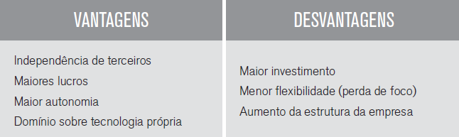

Quadro 2.1: Vantagens e desvantagens da verticalização

Fonte: Martins e Alt (2006).

Como contrapartida, quando a organização decide horizontalizar, ela abre mão de ter o controle sobre a tecnologia utilizada, deixando-a a terceiros. Assim, ela deixa de ter a margem de lucro que teria caso fabricasse o insumo em questão, a qual fica para seu fornecedor. Além disso, ela fica exposta a competidores que teriam acesso semelhante ao insumo. No entanto, a empresa teria uma estrutura mais enxuta, sem ter que se preocupar em manter linhas de fabricação que se tornariam ultrapassadas com o tempo, e podem se tornar mais flexíveis para adotar insumos com novas tecnologias de seu fornecedor ou de seus concorrentes.

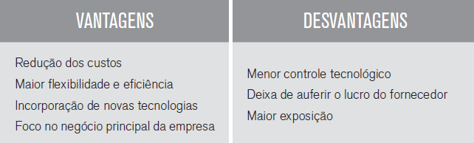

Quadro 2.2: Vantagens e desvantagens da horizontalização

Fonte: Martins e Alt (2006).

Além dessas vantagens e desvantagens apresentadas, a organização pode considerar outros elementos específicos, como a garantia de qualidade dos produtos em questão ou a confiabilidade nos serviços e prazos logísticos do fornecedor. Caso essas características não se apresentem no mercado, ela pode decidir por assumir sua fabricação.

Além das considerações estratégicas e táticas para a decisão de comprar ou fabricar, devem ser levadas em conta os aspectos financeiros e contábeis das situações possíveis. Uma empresa pode, por exemplo, se deparar com a possibilidade de decidir entre fabricar um modelo inovador de motor hidráulico para incluir em um caminhão de obras ou comprá-lo de um fornecedor que decide produzi-lo. Nesse caso a decisão se baseará em um ponto de equilíbrio entre custos e receitas, dependendo se as vendas projetadas conseguirão superá-lo. Vejamos um exemplo numérico.

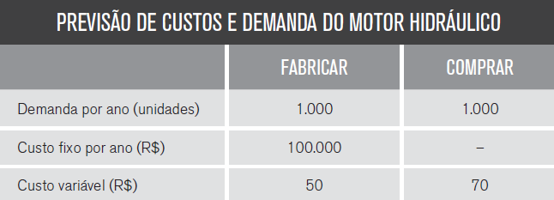

Considerando esses valores, podemos calcular os custos totais anuais gerados com os motores. Veja que, com a decisão de se comprar, não se incorre em custos fixos.

**Custo de Fabricar = 1.000 x 50 + 100.000 = 150.000**

**Custo de Comprar = 1.000 x 70 = 70.000**

Assim, considerando a demanda anual estimada, percebe-se uma vantagem em comprar o material. Logicamente, isso não inclui a possibilidade de a empresa vender o motor separadamente, para outras organizações que façam uso diverso dele.

Esse modelo de decisão pode ser tomado também quando se decide incorporar um novo equipamento na linha de produção e depara-se com a possibilidade de compra-lo ou alugá-lo (aluguel, leasing ou arrendamento mercantil). Nesse caso, o equipamento não será fabricado, mas a lógica é parecida. A compra implica em um valor único de aquisição, e o uso do equipamento implicará em despesas de manutenção periódicas. No aluguel não se faz o desembolso de aquisição, mas há o desembolso com o aluguel. Com isso é possível estimar grosseiramente a melhor alternativa. No entanto, uma decisão mais precisa nesse sentido deve utilizar conceitos de avaliação de investimentos e fluxo de caixa, assunto da disciplina de Matemática Financeira.

4.3.3 Terceirização dos serviços de compras (Outsourcing)

Uma forma adicional de reduzir os custos de administração do processo de compras é através da utilização de serviços terceirizados. Há diversos formatos para esses serviços, mas, basicamente, tratam-se de centrais de compras. Essa empresa intermediária se especializa nessas atividades, melhorando seus processos e construindo bancos de dados de materiais, compradores e fornecedores – ela passa a fazer o contato entre as demandas e ofertas, cobrando uma pequena margem pela transação. Devido aos volumes negociados e à facilitação de acesso a fornecedores e compradores, costumam conseguir preços mais baixos ou equivalentes ao de mercado.

ATENÇÃO

O termo em inglês outsourcing pode ser considerado mais amplo que “terceirização”, incluindo concessões do governo para exploração de serviços públicos. Insourcing é a internalização de atividades que eram terceirizadas.

Mesmo utilizando esses serviços, ainda é necessário que a organização compradora administre seus estoques, analise suas necessidades de compras e emita o pedido de cotação. As centrais de compras apenas reduzirão os custos de realização da cotação, de descoberta de novos fornecedores e de fechamento da transação, o que, em muitos casos, já pode ser suficientemente vantajoso.

Do ponto de vista dos fornecedores, algumas empresas podem não achar interessante fornecer para essas centrais, já que acabam sendo forçadas a baixar suas margens para oferecer preços competitivos. Isso pode ocorrer especialmente com fornecedores que possuem domínio de mercado, com reconhecimento maior de marca, mas essas empresas podem se sentir impelidas a vender para as centrais por poderem vender em quantidades maiores e impedirem a vantagem de concorrentes que se utilizem os serviços. Empresas iniciantes, que pretendem entrar no mercado com preços mais baixos, podem se beneficiar do modelo, já que nele poderá ter acesso mais fácil a um conjunto de clientes.